**HỌC VIỆN KỸ THUẬT QUÂN SỰ**

**HỌ TÊN: VŨ HOÀNG MAI TÂY HÀ**

**KHÓA: K12**

**HỆ ĐÀO TẠO: 4 NĂM**

**KHÓA LUẬN**

**TỐT NGHIỆP ĐẠI HỌC**

**CHUYÊN NGÀNH CÔNG NGHỆ PHẦN MỀM**

**PHẦN MỀM QUẢN LÝ CHO SHOP BÁN CÂY VĂN PHÒNG**

**HÀ NỘI, NĂM 2017**

**HỌC VIỆN KỸ THUẬT QUÂN SỰ**

**HÀ NỘI, NĂM 2017**

**HỌ TÊN: VŨ HOÀNG MAI TÂY HÀ**

**KHÓA: K12**

**HỆ ĐÀO TẠO: 4 NĂM**

**KHÓA LUẬN**

**TỐT NGHIỆP ĐẠI HỌC**

**NGÀNH: CÔNG NGHỆ THÔNG TIN**

**MÃ SỐ:**

**PHẦN MỀM QUẢN LÝ CHO SHOP BÁN CÂY VĂN PHÒNG**

***CÁN BỘ HƯỚNG DẪN: TS. NGUYỄN VIỆT HÙNG, PHÓ CHỦ NHIỆM BỘ MÔN AN TOÀN THÔNG TIN***

# MỤC LỤC

MỤC LỤC 1

CHƯƠNG 1 4

LỜI MỞ ĐẦU 4

1.1. Bối cảnh chọn đề tài 6

1.2. Mục đích đề tài 6

1.3. Ý nghĩa đề tài 6

1.4. Phạm vi đề tài 7

1.5. Phương pháp triển khai 7

1.6. Kết cấu khóa luận 8

CHƯƠNG 2 10

KHẢO SÁT VÀ PHÂN TÍCH HỆ THỐNG 10

2.1. Khảo sát hệ thống 10

2.2. Sơ đồ tổng quan hệ thống 11

2.3. Xây dựng biểu đồ ca sử dụng 12

2.3.1. Danh sách các tác nhân 12

2.3.2. Xác định các ca sử dụng 12

2.3.3. Mô hình các ca sử dụng 13

2.3.4. Mô tả các ca sử dụng 18

2.4. Xây dựng biểu đồ tuần tự 49

2.4.1. Gói quản lý cây 49

2.4.2. Gói quản lý nhóm cây 51

2.4.3. Gói quản lý nhân viên 54

2.4.4. Gói quản lý nhập hàng 57

2.4.5. Gói quản lý xuất hàng 59

2.4.6. Gói quản lý khách hàng 62

2.4.7. Gói quản lý nhà cung cấp 64

CHƯƠNG 3 68

THIẾT KẾ HỆ THỐNG 68

3.1. Thiết kế lớp 68

3.2. Thông tin lớp 68

3.2.1. Tree (Lớp lưu thông tin cây) 68

3.2.2. Category (Lớp lưu thông tin nhóm cây) 69

3.2.3. Customer (Lớp lưu thông tin khách hàng) 70

3.2.4. Account (Lớp lưu thông tin nhân viên) 71

3.2.5. Provider (Lớp lưu thông tin nhà cung cấp) 72

3.2.6. Bill (Lớp lưu thông tin hóa đơn xuất hàng) 73

3.2.7. BillDetail (Lớp lưu thông tin chi tiết hóa đơn xuất hàng) 74

3.2.8. Import (Lớp lưu thông tin hóa đơn nhập hàng) 74

3.2.9. ImportDetail (Lớp lưu thông tin chi tiết hóa đơn nhập hàng) 75

3.3. Biểu đồ cơ sở dữ liệu 76

3.4. Thiết kế giao diện 76

3.4.1. Yêu cầu thiết kế 76

3.4.2. Các chức năng chính 76

CHƯƠNG 4 78

CÀI ĐẶT VÀ TRIỂN KHAI 78

4.1. Môi trường phát triển 78

4.1.1. Giới thiệu sơ lược về nền tảng Windows Forms 78

4.1.2. Ưu điểm, nhược điểm của Windows Forms 79

4.1.3. Tương lai của Windows Forms 80

4.2. Giao diện chương trình 81

4.2.1. Giao diện đăng nhập 81

4.2.2. Giao diện quản lý cây 81

4.2.3. Giao diện thêm cây 82

4.2.4. Giao diện sửa cây 83

4.2.5. Giao diện quản lý nhóm cây 84

4.2.6. Giao diện thêm nhóm cây 85

4.2.7. Giao diện sửa nhóm cây 86

4.2.8. Giao diện quản lý hóa đơn xuất hàng 87

4.2.9. Giao diện thêm hóa đơn xuất hàng 88

4.2.10. Giao diện chi tiết hóa đơn xuất hàng 89

4.2.11. Giao diện quản lý nhà cung cấp 90

4.2.12. Giao diện thêm nhà cung cấp 90

4.2.13. Giao diện sửa nhà cung cấp 91

4.2.14. Giao diện quản lý nhập hàng 92

4.2.15. Giao diện thêm hóa đơn nhập hàng 93

4.2.16. Giao diện chi tiết hóa đơn nhập hàng 95

4.2.17. Giao diện quản lý nhân viên 95

4.2.18. Giao diện thêm nhân viên 96

4.2.19. Giao diện sửa nhân viên 97

KẾT LUẬN 99

TÀI LIỆU THAM KHẢO 101

# CHƯƠNG 1

# LỜI MỞ ĐẦU

Ngày nay Công nghệ thông tin đã trở thành một phần tất yếu của cuộc sống con người, có người đã nói rằng nước Mỹ giàu mạnh một phần là nhờ vào Công nghệ thông tin. Nếu lúc trước nói Công nghệ thông tin là một điều gì đó mơ hồ, trừu tượng thì giờ đây nó đã trở thành một phần không thể thiếu trong tất cả các lĩnh vực từ y học, kinh doanh đến cả giáo dục.

Đất nước ta đang ngày một phát triển, đang cố gắng hòa nhập và rút ngắn khoảng cách với thế giới, cộng thêm những cơ chế ưu đãi thuận lợi đã được các nhà kinh doanh chú ý đến và đầu tư ngày càng nhiều vào Việt Nam. Vì vậy để không bị quá lạc hậu, để rút ngắn khoảng cách với các nước, để đáp ứng yêu cầu tất yếu của các nhà đầu tư vào Việt Nam và để các nhà kinh doanh trong nước có đủ sức cạnh tranh với nước ngoài…thì bắt buộc phải đầu tư cho Công nghệ thông tin mà ở đây chính xác là các phần mềm tin học dùng cho công ty, bệnh viện và cả các shop bán hàng. Việc áp dụng các phần mềm tin học vào các lĩnh vực giúp nâng cao tính hiệu quả và chính xác của công việc, ngoài ra còn tiết kiệm thời gian và giảm bớt mệt nhọc cho con người, khiến hệ thống công việc hoạt động nhịp nhàng hơn.

Nhu cầu thực tế của xã hội đòi hỏi con người luôn phải năng động và sáng tạo để tạo ra ngày càng nhiều sản phẩm cho xã hội. Các shop bán cây cũng vậy, khi môi trường đã trở nên ô nhiễm hơn, con người lại càng đề cao vai trò của cây xanh. Cây xanh không những mang lại không gian thoáng mát mà còn tốt cho sức khỏe nhất là những ai làm trong môi trường công sở. Chính vì vậy nhu cầu mua cây văn phòng càng lớn, đòi hỏi các shop bán cây phải tăng về chất lượng cây, sự đa dạng, số lượng cây và quan trọng không kém đó là quản lý hoạt động của shop, kèm theo thủ tục mua bán thuận lợi, nhanh chóng cho khách hàng. Đó là những nội dung cơ bản đề cập đến trong đề tài này. Hôm nay em chọn đề tài là “PHẦN MỀM QUẢN LÝ CHO SHOP BÁN CÂY VĂN PHÒNG”.

Đề tài PHẦN MỀM QUẢN LÝ CHO SHOP BÁN CÂY VĂN PHÒNG là một đề tài không phải mới hay độc đáo. Trên thị trường cũng có một vài phần mềm của các Công ty phần mềm có chức năng tương tự. Vừa phần vì các phần mềm ấy còn chưa thực sự hỗ trợ đầy đủ cho hoạt động của một shop cây, cộng thêm việc muốn đào sâu kiến thức, học hỏi thêm những điều mới nên em mạnh dạn chọn đề tài này. Ứng dụng phần mềm của em có thể chưa hoàn chỉnh và còn nhiều thiếu sót nhưng đó thực sự là những cố gắng của em trong bước đầu hòa nhập vào môi trường làm việc bên ngoài. Em xin cảm ơn các thầy cô giáo trong khoa Công nghệ thông tin nói chung và bộ môn Công nghệ phần mềm nói riêng, đặc biệt là thầy Nguyễn Việt Hùng nói riêng đã giúp đỡ tận tình để em có thể hoàn thành xong đồ án tốt nghiệp.

Em xin chân thành cảm ơn !

Người thực hiện

**Vũ Hoàng Mai Tây Hà**

## 1.1. Bối cảnh chọn đề tài

Ngày nay khoa học kỹ thuật phát triển, góp phần đắc lực trong công cuộc cách mạng khoa học kỹ thuật này phải kể đến lĩnh vực công nghệ thông tin. Công nghệ thông tin được áp dụng trong nhiều mặt , nhiều lĩnh vực của xã hội. Đặc biệt trong ngành kinh tế, nó đang đóng góp một phần đáng kể vào quá trình hội nhập. Như chúng ta đã biết việc quản lý kinh doanh của nhiều cửa hàng vẫn rất thủ công, việc ghi chép thông qua sổ sách gặp nhiều trở ngại , gây khó khăn cho người quản lý khi muốn xem xét tình trạng các mặt hàng, hoạt động buôn bán theo ngày, tháng , quý...Các shop bán cây văn phòng cũng không phải là ngoại lệ.Ngoài ra do tình trạng ô nhiễm môi trường ngày càng tăng, không gian xanh bị thu hẹp dẫn đến nhu cầu về cây để trong nhà, cây văn phòng tăng mạnh.

Chính vì vậy, em đã xây dựng ra “PHẦN MỀM QUẢN LÝ CHO SHOP BÁN CÂY VĂN PHÒNG” nhằm hỗ trợ quản lý thông tin cây, giá cả, số lượng. Hơn nữa còn giúp quản lý hóa đơn mua của khách hàng và hóa đơn nhập hàng của shop. Giao diện thân thiện sẽ giúp người dùng có thể nhanh chóng sử dụng phần mềm, phục vụ tốt nhất cho công việc.

## 1.2. Mục đích đề tài

Phần mềm quản lý cho shop bán cây văn phòng được thực hiện dựa trên những mục đích sau:

* Nghiên cứu ngôn ngữ lập trình C# , cơ sở dữ liệu SQL Server
* Học cách sử dụng công cụ Visual Studio, Git và TortoiseGit.
* Xây dựng phần mềm có thể quản lý các thông tin cơ bản của một shop bán cây như số lượng cây, giá từng cây, mô tả về cây, thông tin về nhà cung cấp cây, thông tin nhân viên, khách hàng…
* Giúp nhân viên shop có thể lưu trữ hóa đơn và xuất hóa đơn dễ dàng.

## 1.3. Ý nghĩa đề tài

Đầu tiên, ứng dụng “PHẦN MỀM QUẢN LÝ CHO SHOP BÁN CÂY VĂN PHÒNG” là ứng dụng thế hiện những kiến thức quý báu mà em đã được các thầy cô trong khoa Công nghệ thông tin nói chung, và thầy Nguyễn Việt Hùng nói riêng truyền thụ, giúp đỡ.

Thứ hai, từ những kinh nghiệm bổ ích , những bài học vô giá trong lúc thực hiện đồ án tốt nghiệp chính là hành trang giúp em bước vào môi trường doanh nghiệp, tạo tiền đề vững chắc để tiến xa hơn trong tương lai

Thứ ba, tuy C# không phải là ngôn ngữ mới mẻ nhưng tính thực tiễn, nhu cầu công việc về ngôn ngữ này trên thị trường vẫn là khá lớn. Ngoài ra có nhiều ngôn ngữ phát triển và kế thừa một phần của C#. Chính vì vậy, qua quá trình thực hiện ứng dụng này cũng là một cơ hội tốt để em trau dồi thêm kiến thức về ngôn ngữ C#, làm nền tảng vững chắc để học tập các công nghệ sau này.

Do vậy em hi vọng có thể tạo ra sản phẩm tốt nhất có thể để đáp lại công sức của thầy cô, sự trông mong của gia đình, bạn bè.

## 1.4. Phạm vi đề tài

Chương trình thực hiện được các yêu cầu đề ra của đề tài tốt nghiệp với các chức năng chính:

* Đăng nhập
* Quản lý các cây có trong shop
* Quản lý các nhóm cây có trong shop
* Quản lý các nhân viên trong shop
* Quản lý các nhà cung cấp sản phẩm cho shop
* Quản lý hóa đơn xuất hàng
* Quản lý hóa đơn nhập hàng

## 1.5. Phương pháp triển khai

Trong luận văn này em quyết định thực hiện theo các bước sau:

* Khảo sát tính cần thiết một phần mềm giúp quản lý cho shop bán cây văn phòng
* Khảo sát một vài phần mềm có chức năng tương tự để biết các ưu nhược điểm của các phần mềm hiện có trên thị trường
* Nghiên cứu công nghệ Windows Forms nhằm xây dựng ứng dụng trên hệ điều hành Windows
* Nghiên cứu cơ sở dữ liệu SQL Server giúp lưu trữ dữ liệu vào trong database

Danh sách công nghệ em dùng để thực hiện:

* C#
* SQL Server
* Windows Forms
* Entity Framework

Danh sách các công cụ sử dụng:

* Visual Studio
* SQL Server Management Studio
* Git
* TortoiseGit

## 1.6. Kết cấu khóa luận

Khóa luận gồm các phần sau :

* *Giới thiệu tổng quan về đề tài* : Giới thiệu tổng quan về bối cảnh chọn đề tài, mục đích, ý nghĩa, phạm vi của đề tài và phương pháp để triển khai, thực hiện đề tài.
* *Nắm bắt yêu cầu hệ thống* : Xác định các chức năng chính của hệ thống, nhóm người sử dụng và các yêu cầu về hệ thống.
* *Phân tích thiết kế hệ thống* : Phân tích hệ thống theo hướng đối tượng, phân rã các chức năng của hệ thống.
* *Cài đặt thử nghiệm hệ thống* : Cài đặt một số chức năng của hệ thống
* *Kết luận và hướng phát triển* : Chỉ ra những kết quả thu được, những hạn chế và hướng phát triển hệ thống

# CHƯƠNG 2

# KHẢO SÁT VÀ PHÂN TÍCH HỆ THỐNG

## 2.1. Khảo sát hệ thống

Một shop bán cây văn phòng cần phải quản lý khá nhiều thông tin nhưng thực trạng hiện tại có rất ít phần mềm dành cho những shop này.Điều này dẫn tới người quản lý khó kiểm soát thông tin về các cây có trong shop của mình như giá cả, số lượng, xuất xứ…Ngoài ra việc quản lý, lưu trữ hóa đơn cũng gặp nhiều khó khăn, đôi khi dẫn đến sai sót không đáng có.Chính vì vậy, em quyết định xây dựng phần mềm này nhằm giải quyết những vấn đề bất cập trên.

Các nghiệp vụ chính của một shop cây văn phòng:

* Quản lý cây: quản lý được có những loại cây nào trong hệ thống, thông tin chi tiết về tên cây, thuộc nhóm cây nào, giá cả, số lượng và thông tin mô tả về cây. Ngoài ra còn phải thêm,sửa, xóa,tìm kiếm cây trong hệ thống.
* Quản lý nhóm cây: quản lý được có những nhóm cây nào trong hệ thống, thông tin chi tiết về tên nhóm cây, có bao nhiêu cây thuộc nhóm này. Ngoài ra còn phải thêm,sửa,xóa,tìm kiếm nhóm cây trong hệ thống.
* Quản lý hóa đơn: hỗ trợ tìm kiếm hóa đơn xuất hàng theo ngày tạo hóa đơn, hoặc theo mã hóa đơn. Ngoài ra còn có thể xem thông tin chi tiết của hóa đơn xuất hàng, thêm hóa đơn xuất hàng và xuất hóa đơn xuất hàng ra file PDF.
* Quản lý nhà cung cấp: quản lý được có những nhà cung cấp nào đang cung cấp hàng cho shop, thông tin cụ thể về những nhà cung cấp này. Ngoài ra còn phải thêm, sửa, xóa, tìm kiếm được nhà cung cấp.
* Quản lý nhập hàng: hỗ trợ tìm kiếm hóa đơn nhập hàng theo ngày tạo hóa đơn, hoặc theo mã hóa đơn nhập hàng.Ngoài ra còn có thể xem thông tin chi tiết của hóa đơn nhập hàng, thêm hóa đơn nhập hàng.
* Quản lý người dùng: quản lý được có những nhân viên nào trong hệ thống, thông tin cụ thể về từng nhân viên. Ngoài ra còn phải thêm, sửa, xóa và tìm kiếm được nhân viên.

## 2.2. Sơ đồ tổng quan hệ thống

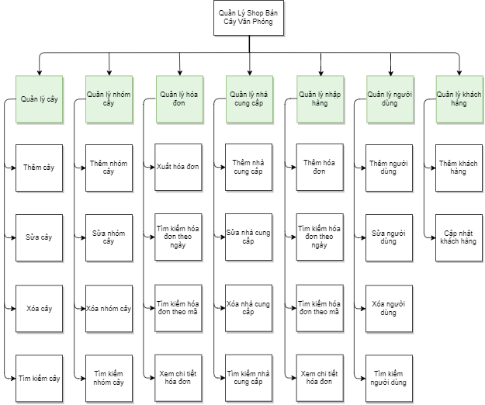

Hình 2.1. Sơ đồ tổng quan hệ thống

## 2.3. Xây dựng biểu đồ ca sử dụng

### 2.3.1. Danh sách các tác nhân

Hệ thống gồm hai tác nhân:

* Quản trị viên: Là người có thể chỉnh sửa thông tin về cây, nhóm cây, khách hàng, xuất hóa đơn bán hàng, thêm hóa đơn nhập, quản lý nhà cung cấp và nhân viên.
* Nhân viên: Là những người có thể xuất hóa đơn bán hàng và quản lý khách hàng.

### 2.3.2. Xác định các ca sử dụng

#### 2.3.2.1. Gói quản lý cây

* Uc1: Tìm kiếm cây
* Uc2: Thêm cây
* Uc3: Sửa cây
* Uc4: Xóa cây

#### 2.3.2.2. Gói quản lý nhóm cây

* Uc1: Tìm kiếm nhóm cây
* Uc2: Thêm nhóm cây
* Uc3: Sửa nhóm cây
* Uc4: Xóa nhóm cây

#### 2.3.2.3. Gói quản lý nhân viên

* Uc1: Tìm kiếm nhân viên
* Uc2: Thêm nhân viên
* Uc3: Sửa nhân viên
* Uc4: Xóa nhân viên

#### 2.3.2.4. Gói quản lý nhập hàng

* Uc1: Tìm kiếm hóa đơn nhập hàng theo mã hóa đơn
* Uc2: Tìm kiếm hóa đơn nhập hàng theo ngày tạo
* Uc3: Xem chi tiết hóa đơn
* Uc4: Thêm hóa đơn nhập hàng

#### 2.3.2.5. Gói quản lý xuất hàng

* Uc1: Tìm kiếm hóa đơn xuất hàng theo mã hóa đơn
* Uc2: Tìm kiếm hóa đơn xuất hàng theo ngày tạo
* Uc3: Xem chi tiết hóa đơn
* Uc4: Thêm hóa đơn xuất hàng

#### 2.3.2.6. Gói quản lý khách hàng

* Uc1: Thêm khách hàng
* Uc2: Sửa khách hàng

#### 2.3.2.7. Gói quản lý nhà cung cấp

* Uc1: Thêm nhà cung cấp
* Uc2: Sửa nhà cung cấp
* Uc3: Xóa nhà cung cấp
* Uc4: Tìm kiếm nhà cung cấp

#### 2.3.2.8. Gói quản lý quyền

* Uc1: Đăng nhập

### 2.3.3. Mô hình các ca sử dụng

#### 2.3.3.1. Mô hình ca sử dụng mức tổng quát

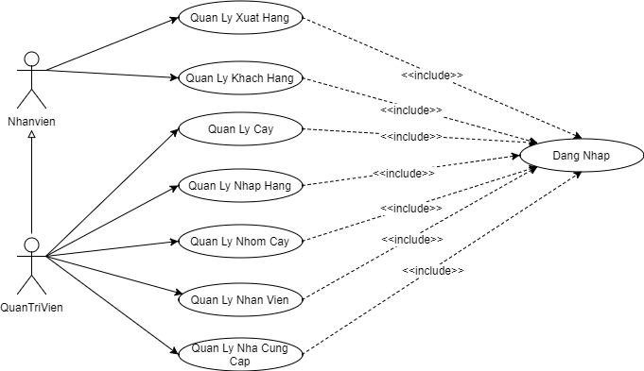

Hình 2.2. Mô hình ca sử dụng mức tổng quát

#### 2.3.3.2. Mô hình ca sử dụng mức chi tiết

##### 2.3.3.2.1. Quản lý cây

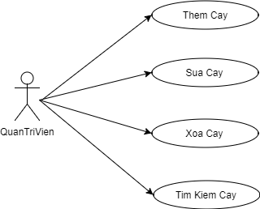

Hình 2.3. Mô hình ca sử dụng gói quản lý cây

##### 2.3.3.2.2. Quản lý nhóm cây

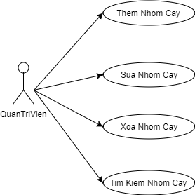

Hình 2.4. Mô hình ca sử dụng quản lý nhóm cây

##### 2.3.3.2.3. Quản lý nhân viên

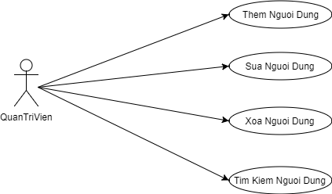

Hình 2.5. Mô hình ca sử dụng quản lý nhân viên

##### 2.3.3.2.4. Quản lý nhập hàng

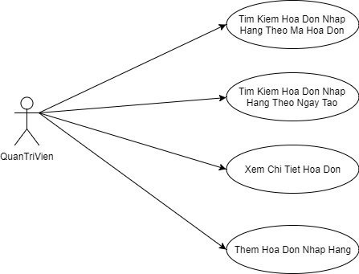

Hình 2.6. Mô hình ca sử dụng quản lý nhập hàng

##### 2.3.3.2.5. Quản lý xuất hàng

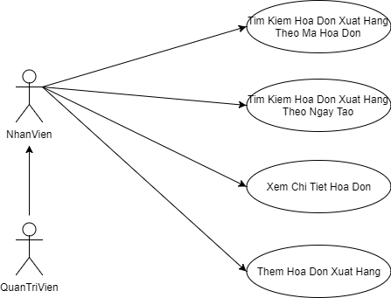

Hình 2.7. Mô hình ca sử dụng quản lý xuất hàng

##### 2.3.3.2.6. Quản lý khách hàng

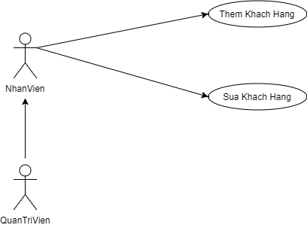

Hình 2.8. Mô hình ca sử dụng quản lý khách hàng

##### 2.3.3.2.7. Quản lý nhà cung cấp

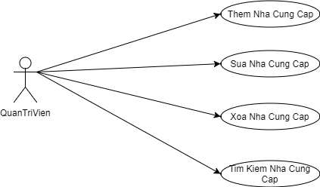

Hình 2.9. Mô hình ca sử dụng quản lý nhà cung cấp

##### 2.3.3.2.8. Quản lý quyền

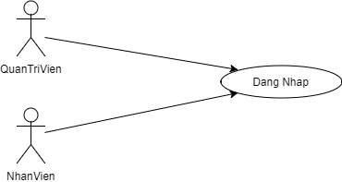

Hình 2.10. Mô hình ca sử dụng đăng nhập

### 2.3.4. Mô tả các ca sử dụng

#### 2.3.4.1. Gói quản lý cây

##### 2.3.4.1.1. Ca sử dụng tìm kiếm cây

|  |  |
| --- | --- |
| **Tên ca sử dụng** | Tìm kiếm cây |
| **Tác nhân** | Quản trị viên |
| **Liên** **quan** | Ca sử dụng đăng nhập |
| **Mô tả chung** | Cho phép tìm kiếm một cây trong hệ thống bằng tên cây |
| **Điều kiện trước** | Phải đăng nhập vào hệ thống |
| **Điều kiện sau** | Hiển thị danh sách các cây theo yêu cầu |
| **Yêu cầu đặc biệt** | Không có |

Luồng sự kiện chính:

|  |  |  |
| --- | --- | --- |
| **Hành động tác nhân** | | **Hệ thống đáp lại** |
| 1. Nhập tên cây vào ô tìm kiếm | | 2. Thực hiện tìm kiếm |
|  | | 3. Hiển thị kết quả tìm kiếm |
|  | | |
| Ngoại lệ | Không có | |

##### 2.3.4.1.2. Ca sử dụng thêm cây

|  |  |
| --- | --- |
| **Tên ca sử dụng** | Thêm cây |
| **Tác nhân** | Quản trị viên |
| **Liên** quan | Ca sử dụng đăng nhập |
| **Mô tả chung** | Cho phép thêm một cây vào trong hệ thống |
| **Điều kiện trước** | Phải đăng nhập vào hệ thống |
| **Điều kiện sau** | Thành công: Một cây mới sẽ được thêm vào trong CSDl, hiển thị thông báo thêm cây thành công.  Không thành công: Hiển thị thông báo lý do thêm cây không thành công, trạng thái của hệ thống không thay đổi |
| **Yêu cầu đặc biệt** | Tên cây phải là duy nhất trong hệ thống |

Luồng sự kiện chính:

|  |  |  |
| --- | --- | --- |
| **Hành động tác nhân** | | **Hệ thống đáp lại** |
| Ở tab cây, chọn thêm mới | | Hiển thị giao diện thêm cây |
| Nhập thông tin cây, nhấn nút thêm cây | | Yêu cầu xác nhận có muốn thêm cây |
| Xác nhận thêm cây | | Kiểm tra thông tin có hợp lệ |
|  | | Nếu hợp lệ, thêm cây vào trong hệ thống, hiển thị thông báo thành công |
|  | | |
| Ngoại lệ | Bước 5: người dùng không xác nhận thêm cây, yêu cầu thêm cây mới sẽ không được gửi lên hệ thống  Bước 7: nếu thông tin cây không hợp lệ thì cây sẽ không được thêm vào trong hệ thống, đồng thời thông báo về lý do không hợp lệ sẽ được hiển thị | |

##### 2.3.4.1.3. Ca sử dụng sửa cây

|  |  |
| --- | --- |
| **Tên ca sử dụng** | Sửa cây |
| **Tác nhân** | Quản trị viên |
| **Liên** quan | Ca sử dụng đăng nhập |
| **Mô tả chung** | Cho phép sửa một cây trong hệ thống |
| **Điều kiện trước** | Phải đăng nhập vào hệ thống |
| **Điều kiện sau** | Thành công: Thông tin về cây sẽ được cập nhật vào trong CSDL, hiển thị thông báo cập nhật cây thành công.  Không thành công: Hiển thị thông báo lý do sửa cây không thành công, trạng thái của hệ thống không thay đổi |
| **Yêu cầu đặc biệt** | Tên cây phải là duy nhất trong hệ thống |

Luồng sự kiện chính:

|  |  |  |
| --- | --- | --- |
| **Hành động tác nhân** | | **Hệ thống đáp lại** |
| Ở tab cây, chọn cây có trong hệ thống và chọn cập nhật | | Hiển thị giao diện sửa cây |
| Nhập thông tin cây, nhấn nút sửa cây | | Yêu cầu xác nhận có muốn sửa cây |
| Xác nhận sửa cây | | Kiểm tra thông tin có hợp lệ |
|  | | Nếu hợp lệ, thông tin cây sẽ được cập nhật vào trong hệ thống, hiển thị thông báo thành công |
|  | | |
| Ngoại lệ | Bước 5: người dùng không xác nhận sửa cây, yêu cầu sửa cây sẽ không được gửi lên hệ thống  Bước 7: nếu thông tin cây không hợp lệ thì cây sẽ không được cập nhật vào trong hệ thống, đồng thời thông báo về lý do không hợp lệ sẽ được hiển thị | |

##### 2.3.4.1.4. Ca sử dụng xóa cây

|  |  |
| --- | --- |
| **Tên ca sử dụng** | Xóa cây |
| **Tác nhân** | Quản trị viên |
| **Liên** quan | Ca sử dụng đăng nhập |
| **Mô tả chung** | Cho phép xóa một cây trong hệ thống |
| **Điều kiện trước** | Phải đăng nhập vào hệ thống |
| **Điều kiện sau** | Thành công: Cây sẽ bị xóa khỏi hệ thống, hiển thị thông báo xóa cây thành công. |
| **Yêu cầu đặc biệt** | Không có |

Luồng sự kiện chính:

|  |  |  |
| --- | --- | --- |
| **Hành động tác nhân** | | **Hệ thống đáp lại** |
| 1. Ở tab cây, chọn cây có trong hệ thống và chọn xóa | | 2. Yêu cầu xác nhận có muốn xóa cây |
| 3. Xác nhận xóa cây | | 4. Cây sẽ bị xóa khỏi hệ thống, hiển thị thông báo thành công |
|  | | |
| Ngoại lệ | Bước 3: người dùng không xác nhận xóa cây, yêu cầu xóa cây sẽ không được gửi lên hệ thống | |

#### 2.3.4.2. Gói quản lý nhóm cây

##### 2.3.4.2.1. Ca sử dụng tìm kiếm nhóm cây

|  |  |
| --- | --- |
| **Tên ca sử dụng** | Tìm kiếm nhóm cây |
| **Tác nhân** | Quản trị viên |
| **Liên** quan | Ca sử dụng đăng nhập |
| **Mô tả chung** | Cho phép tìm kiếm một nhóm cây trong hệ thống bằng tên nhóm cây |
| **Điều kiện trước** | Phải đăng nhập vào hệ thống |
| **Điều kiện sau** | Hiển thị danh sách các nhóm cây theo yêu cầu |
| **Yêu cầu đặc biệt** | Không có |

Luồng sự kiện chính:

|  |  |  |
| --- | --- | --- |
| **Hành động tác nhân** | | **Hệ thống đáp lại** |
| 1. Nhập tên nhóm cây vào ô tìm kiếm | | 2. Thực hiện tìm kiếm |
|  | | 3. Hiển thị kết quả tìm kiếm |
|  | | |
| Ngoại lệ | Không có | |

##### 2.3.4.2.2. Ca sử dụng thêm nhóm cây

|  |  |
| --- | --- |
| **Tên ca sử dụng** | Thêm nhóm cây |
| **Tác nhân** | Quản trị viên |
| **Liên** quan | Ca sử dụng đăng nhập |
| **Mô tả chung** | Cho phép thêm một nhóm cây vào trong hệ thống |
| **Điều kiện trước** | Phải đăng nhập vào hệ thống |
| **Điều kiện sau** | Thành công: Một nhóm cây mới sẽ được thêm vào trong CSDl, hiển thị thông báo thêm nhóm cây thành công.  Không thành công: Hiển thị thông báo lý do thêm nhóm cây không thành công, trạng thái của hệ thống không thay đổi |
| **Yêu cầu đặc biệt** | Tên nhóm cây phải là duy nhất trong hệ thống |

Luồng sự kiện chính:

|  |  |  |
| --- | --- | --- |
| **Hành động tác nhân** | | **Hệ thống đáp lại** |
| 1. Ở tab nhóm cây, chọn thêm mới | | 2. Hiển thị giao diện thêm nhóm cây |
| 3. Nhập thông tin nhóm cây, nhấn nút thêm nhóm cây | | 4. Yêu cầu xác nhận có muốn thêm nhóm cây |
| 5. Xác nhận thêm nhóm cây | | 6. Kiểm tra thông tin có hợp lệ |
|  | | 7. Nếu hợp lệ, thêm nhóm cây vào trong hệ thống, hiển thị thông báo thành công |
|  | | |
| Ngoại lệ | Bước 5: người dùng không xác nhận thêm nhóm cây, yêu cầu thêm nhóm cây mới sẽ không được gửi lên hệ thống  Bước 7: nếu thông tin nhóm cây không hợp lệ thì nhóm cây sẽ không được thêm vào trong hệ thống, đồng thời thông báo về lý do không hợp lệ sẽ được hiển thị | |

##### 2.3.4.2.3. Ca sử dụng sửa nhóm cây

|  |  |
| --- | --- |
| **Tên ca sử dụng** | Sửa nhóm cây |
| **Tác nhân** | Quản trị viên |
| **Liên** quan | Ca sử dụng đăng nhập |
| **Mô tả chung** | Cho phép sửa một nhóm cây trong hệ thống |
| **Điều kiện trước** | Phải đăng nhập vào hệ thống |
| **Điều kiện sau** | Thành công: Thông tin về nhóm cây sẽ được cập nhật vào trong CSDL, hiển thị thông báo cập nhật nhóm cây thành công.  Không thành công: Hiển thị thông báo lý do sửa nhóm cây không thành công, trạng thái của hệ thống không thay đổi |
| **Yêu cầu đặc biệt** | Tên nhóm cây phải là duy nhất trong hệ thống |

Luồng sự kiện chính:

|  |  |  |
| --- | --- | --- |
| **Hành động tác nhân** | | **Hệ thống đáp lại** |
| Ở tab nhóm cây, chọn nhóm cây có trong hệ thống và chọn cập nhật | | Hiển thị giao diện sửa nhóm cây |
| Nhập thông tin nhóm cây, nhấn nút sửa cây | | Yêu cầu xác nhận có muốn sửa nhóm cây |
| Xác nhận sửa nhóm cây | | Kiểm tra thông tin có hợp lệ |
|  | | Nếu hợp lệ, thông tin nhóm cây sẽ được cập nhật vào trong hệ thống, hiển thị thông báo thành công |
|  | | |
| Ngoại lệ | Bước 5: người dùng không xác nhận sửa nhóm cây, yêu cầu sửa nhóm cây sẽ không được gửi lên hệ thống  Bước 7: nếu thông tin nhóm cây không hợp lệ thì nhóm cây sẽ không được cập nhật vào trong hệ thống, đồng thời thông báo về lý do không hợp lệ sẽ được hiển thị | |

##### 2.3.4.2.4. Ca sử dụng xóa nhóm cây

|  |  |
| --- | --- |
| **Tên ca sử dụng** | Xóa nhóm cây |
| **Tác nhân** | Quản trị viên |
| **Liên** quan | Ca sử dụng đăng nhập |
| **Mô tả chung** | Cho phép xóa một nhóm cây trong hệ thống |
| **Điều kiện trước** | Phải đăng nhập vào hệ thống |
| **Điều kiện sau** | Thành công: nhóm cây sẽ bị xóa khỏi hệ thống, hiển thị thông báo xóa nhóm cây thành công. |
| **Yêu cầu đặc biệt** | Không có |

Luồng sự kiện chính:

|  |  |  |
| --- | --- | --- |
| **Hành động tác nhân** | | **Hệ thống đáp lại** |
| 1. Ở tab nhóm cây, chọn nhóm cây có trong hệ thống và chọn xóa | | 2. Yêu cầu xác nhận có muốn xóa nhóm cây |
| 3. Xác nhận xóa nhóm cây | | 4. nhóm cây sẽ bị xóa khỏi hệ thống, hiển thị thông báo thành công |
|  | | |
| Ngoại lệ | Bước 3: người dùng không xác nhận xóa nhóm cây, yêu cầu xóa nhóm cây sẽ không được gửi lên hệ thống | |

#### 2.3.4.3. Gói quản lý nhân viên

##### 2.3.4.3.1. Ca sử dụng tìm kiếm nhân viên

|  |  |
| --- | --- |
| **Tên ca sử dụng** | Tìm kiếm nhân viên |
| **Tác nhân** | Quản trị viên |
| **Liên** quan | Ca sử dụng đăng nhập |
| **Mô tả chung** | Cho phép tìm kiếm một nhân viên trong hệ thống bằng tên nhân viên |
| **Điều kiện trước** | Phải đăng nhập vào hệ thống |
| **Điều kiện sau** | Hiển thị danh sách các nhân viên theo yêu cầu |
| **Yêu cầu đặc biệt** | Không có |

Luồng sự kiện chính:

|  |  |  |
| --- | --- | --- |
| **Hành động tác nhân** | | **Hệ thống đáp lại** |
| Nhập tên nhóm cây vào ô tìm kiếm | | Thực hiện tìm kiếm |
|  | | Hiển thị kết quả tìm kiếm |
|  | | |
| Ngoại lệ | Không có | |

##### 2.3.4.3.2. Ca sử dụng thêm nhân viên

|  |  |
| --- | --- |
| **Tên ca sử dụng** | Thêm nhân viên |
| **Tác nhân** | Quản trị viên |
| **Liên** quan | Ca sử dụng đăng nhập |
| **Mô tả chung** | Cho phép thêm một nhân viên vào trong hệ thống |
| **Điều kiện trước** | Phải đăng nhập vào hệ thống |
| **Điều kiện sau** | Thành công: Một nhân viên mới sẽ được thêm vào trong CSDl, hiển thị thông báo thêm nhân viên thành công.  Không thành công: Hiển thị thông báo lý do thêm nhân viên không thành công, trạng thái của hệ thống không thay đổi |
| **Yêu cầu đặc biệt** | Tên nhóm cây phải là duy nhất trong hệ thống |

Luồng sự kiện chính:

|  |  |  |
| --- | --- | --- |
| **Hành động tác nhân** | | **Hệ thống đáp lại** |
| 1. Ở tab nhóm cây, chọn thêm mới | | 2. Hiển thị giao diện thêm nhóm cây |
| 3. Nhập thông tin nhóm cây, nhấn nút thêm nhóm cây | | 4. Yêu cầu xác nhận có muốn thêm nhóm cây |
| 5. Xác nhận thêm nhóm cây | | 6. Kiểm tra thông tin có hợp lệ |
|  | | 7. Nếu hợp lệ, thêm nhóm cây vào trong hệ thống, hiển thị thông báo thành công |
|  | | |
| Ngoại lệ | Bước 5: người dùng không xác nhận thêm nhóm cây, yêu cầu thêm nhóm cây mới sẽ không được gửi lên hệ thống  Bước 7: nếu thông tin nhóm cây không hợp lệ thì nhóm cây sẽ không được thêm vào trong hệ thống, đồng thời thông báo về lý do không hợp lệ sẽ được hiển thị | |

##### 2.3.4.3.3. Ca sử dụng sửa nhân viên

|  |  |
| --- | --- |
| **Tên ca sử dụng** | Sửa nhân viên |
| **Tác nhân** | Quản trị viên |
| **Liên** quan | Ca sử dụng đăng nhập |
| **Mô tả chung** | Cho phép sửa một nhân viên trong hệ thống |
| **Điều kiện trước** | Phải đăng nhập vào hệ thống |
| **Điều kiện sau** | Thành công: Thông tin về nhân viên sẽ được cập nhật vào trong CSDL, hiển thị thông báo cập nhật nhân viên thành công.  Không thành công: Hiển thị thông báo lý do sửa nhân viên không thành công, trạng thái của hệ thống không thay đổi |
| **Yêu cầu đặc biệt** | Tên đăng nhập của nhân viên phải là duy nhất trong hệ thống |

Luồng sự kiện chính:

|  |  |  |
| --- | --- | --- |
| **Hành động tác nhân** | | **Hệ thống đáp lại** |
| 1. Ở tab nhân viên, chọn nhân viên có trong hệ thống và chọn cập nhật | | 2. Hiển thị giao diện sửa nhân viên |
| 3. Nhập thông tin nhân viên, nhấn nút sửa nhân viên | | 4. Yêu cầu xác nhận có muốn sửa nhân viên |
| 5. Xác nhận sửa nhân viên | | 6. Kiểm tra thông tin có hợp lệ |
|  | | 7. Nếu hợp lệ, thông tin nhân viên sẽ được cập nhật vào trong hệ thống, hiển thị thông báo thành công |
|  | | |
| Ngoại lệ | Bước 5: người dùng không xác nhận sửa nhân viên, yêu cầu sửa nhân viên sẽ không được gửi lên hệ thống  Bước 7: nếu thông tin nhân viên không hợp lệ thì nhân viên sẽ không được cập nhật vào trong hệ thống, đồng thời thông báo về lý do không hợp lệ sẽ được hiển thị | |

##### 2.3.4.3.4. Ca sử dụng xóa nhân viên

|  |  |
| --- | --- |
| **Tên ca sử dụng** | Xóa nhân viên |
| **Tác nhân** | Quản trị viên |
| **Liên** quan | Ca sử dụng đăng nhập |
| **Mô tả chung** | Cho phép xóa một nhân viên trong hệ thống |
| **Điều kiện trước** | Phải đăng nhập vào hệ thống |
| **Điều kiện sau** | Thành công: nhân viên sẽ bị xóa khỏi hệ thống, hiển thị thông báo xóa nhân viên thành công. |
| **Yêu cầu đặc biệt** | Không có |

Luồng sự kiện chính:

|  |  |  |
| --- | --- | --- |
| **Hành động tác nhân** | | **Hệ thống đáp lại** |
| 1. Ở tab nhóm cây, chọn nhóm cây có trong hệ thống và chọn xóa | | 2. Yêu cầu xác nhận có muốn xóa nhóm cây |
| 3. Xác nhận xóa nhóm cây | | 4. nhóm cây sẽ bị xóa khỏi hệ thống, hiển thị thông báo thành công |
|  | | |
| Ngoại lệ | Bước 3: người dùng không xác nhận xóa nhóm cây, yêu cầu xóa nhóm cây sẽ không được gửi lên hệ thống | |

#### 2.3.4.4. Gói quản lý nhập hàng

##### 2.3.4.4.1. Ca sử dụng tìm kiếm hóa đơn nhập hàng theo mã hóa đơn

|  |  |
| --- | --- |
| **Tên ca sử dụng** | Tìm kiếm hóa đơn nhập hàng theo mã hóa đơn |
| **Tác nhân** | Quản trị viên |
| **Liên** quan | Ca sử dụng đăng nhập |
| **Mô tả chung** | Cho phép tìm kiếm một hóa đơn nhập hàng trong hệ thống bằng mã hóa đơn |
| **Điều kiện trước** | Phải đăng nhập vào hệ thống |
| **Điều kiện sau** | Hiển thị danh sách các hóa đơn nhập hàng có mã hóa đơn chứa mã hóa đơn nhập vào tìm kiếm |
| **Yêu cầu đặc biệt** | Không có |

Luồng sự kiện chính:

|  |  |  |
| --- | --- | --- |
| **Hành động tác nhân** | | **Hệ thống đáp lại** |
| 1. Ở tab nhập hàng, nhập mã hóa đơn nhập hàng vào ô tìm kiếm | | 2. Thực hiện tìm kiếm |
|  | | 3. Hiển thị kết quả tìm kiếm |
|  | | |
| Ngoại lệ | Không có | |

##### 2.3.4.4.2. Ca sử dụng tìm kiếm hóa đơn nhập hàng theo ngày tạo

|  |  |
| --- | --- |
| **Tên ca sử dụng** | Tìm kiếm hóa đơn nhập hàng theo ngày tạo |
| **Tác nhân** | Quản trị viên |
| **Liên** quan | Ca sử dụng đăng nhập |
| **Mô tả chung** | Cho phép tìm kiếm một hóa đơn nhập hàng trong hệ thống theo ngày tạo hóa đơn |
| **Điều kiện trước** | Phải đăng nhập vào hệ thống |
| **Điều kiện sau** | Hiển thị danh sách các hóa đơn nhập hàng đã tạo trong ngày vừa chọn |
| **Yêu cầu đặc biệt** | Không có |

Luồng sự kiện chính:

|  |  |  |
| --- | --- | --- |
| **Hành động tác nhân** | | **Hệ thống đáp lại** |
| 1. Ở tab nhập hàng, lựa chọn ngày tạo hóa đơn nhập hàng | | 2. Thực hiện tìm kiếm |
|  | | 3. Hiển thị kết quả tìm kiếm |
|  | | |
| Ngoại lệ | Không có | |

##### 2.3.4.4.3. Ca sử dụng xem chi tiết hóa đơn nhập hàng

|  |  |
| --- | --- |
| **Tên ca sử dụng** | Xem chi tiết hóa đơn nhập hàng |
| **Tác nhân** | Quản trị viên |
| **Liên** quan | Ca sử dụng đăng nhập |
| **Mô tả chung** | Cho phép người dùng xem chi tiết một hóa đơn nhập hàng đã chọn |
| **Điều kiện trước** | Phải đăng nhập vào hệ thống |
| **Điều kiện sau** | Hiển thị chi tiết hóa đơn nhập hàng mà người dùng muốn xem |
| **Yêu cầu đặc biệt** | Không có |

Luồng sự kiện chính:

|  |  |  |
| --- | --- | --- |
| **Hành động tác nhân** | | **Hệ thống đáp lại** |
| 1. Ở tab nhập hàng, chọn một hóa đơn nhập hàng rồi nhấn chi tiết | | 2. Hiển thị giao diện chi tiết hóa đơn |
|  | | |
| Ngoại lệ | Không có | |

##### 2.3.4.4.4. Ca sử dụng thêm hóa đơn nhập hàng

|  |  |
| --- | --- |
| **Tên ca sử dụng** | Thêm hóa đơn nhập hàng |
| **Tác nhân** | Quản trị viên |
| **Liên quan** | Ca sử dụng đăng nhập |
| **Mô tả chung** | Cho phép thêm hóa đơn nhập hàng vào trong hệ thống |
| **Điều kiện trước** | Phải đăng nhập vào hệ thống |
| **Điều kiện sau** | Thành công: Thông tin về hóa đơn nhập hàng sẽ được cập nhật vào trong CSDL, hiển thị thông báo thêm hóa đơn nhập hàng thành công.  Không thành công: Hiển thị thông báo lý do thêm hóa đơn nhập hàng không thành công, trạng thái của hệ thống không thay đổi |
| **Yêu cầu đặc biệt** | Không có |

Luồng sự kiện chính:

|  |  |  |
| --- | --- | --- |
| **Hành động tác nhân** | | **Hệ thống đáp lại** |
| 1. Ở tab nhập hàng, chọn thêm hóa đơn nhập hàng | | 2. Hiển thị thêm hóa đơn nhập hàng |
| 3. Nhập thông tin hóa đơn nhập hàng | | 4. Yêu cầu xác nhận có muốn thêm hóa đơn nhập hàng |
| 5. Xác nhận thêm hóa đơn nhập hàng | | 6. Kiểm tra thông tin có hợp lệ |
|  | | 7. Nếu hợp lệ, thông tin hóa đơn nhập hàng sẽ được cập nhật vào trong hệ thống, hiển thị thông báo thành công |
|  | | |
| Ngoại lệ | Bước 5: người dùng không xác nhận thêm hóa đơn nhập hàng, yêu cầu thêm hóa đơn nhập hàng sẽ không được gửi lên hệ thống  Bước 7: nếu thông tin hóa đơn nhập hàng không hợp lệ thì hóa đơn nhập hàng sẽ không được cập nhật vào trong hệ thống, đồng thời thông báo về lý do không hợp lệ sẽ được hiển thị | |

#### 2.3.4.5. Gói quản lý xuất hàng

##### 2.3.4.5.1. Ca sử dụng tìm kiếm hóa đơn xuất hàng theo mã hóa đơn

|  |  |
| --- | --- |
| **Tên ca sử dụng** | Tìm kiếm hóa đơn xuất hàng theo mã hóa đơn |
| **Tác nhân** | Quản trị viên |
| **Liên** **quan** | Ca sử dụng đăng nhập |
| **Mô tả chung** | Cho phép tìm kiếm một hóa đơn xuất hàng trong hệ thống bằng mã hóa đơn |
| **Điều kiện trước** | Phải đăng nhập vào hệ thống |
| **Điều kiện sau** | Hiển thị danh sách các hóa đơn xuất hàng có mã hóa đơn chứa mã hóa đơn xuất hàng vào tìm kiếm |
| **Yêu cầu đặc biệt** | Không có |

Luồng sự kiện chính:

|  |  |  |
| --- | --- | --- |
| **Hành động tác nhân** | | **Hệ thống đáp lại** |
| 1. Ở tab hóa đơn, nhập mã hóa đơn xuất hàng vào ô tìm kiếm | | 2. Thực hiện tìm kiếm |
|  | | 3. Hiển thị kết quả tìm kiếm |
|  | | |
| Ngoại lệ | Không có | |

##### 2.3.4.5.2. Ca sử dụng tìm kiếm hóa đơn xuất hàng theo ngày tạo

|  |  |
| --- | --- |
| **Tên ca sử dụng** | Tìm kiếm hóa đơn xuất hàng theo ngày tạo |
| **Tác nhân** | Quản trị viên, Nhân viên |
| **Liên** **quan** | Ca sử dụng đăng nhập |
| **Mô tả chung** | Cho phép tìm kiếm một hóa đơn xuất hàng trong hệ thống theo ngày tạo hóa đơn |
| **Điều kiện trước** | Phải đăng nhập vào hệ thống |
| **Điều kiện sau** | Hiển thị danh sách các hóa đơn xuất hàng đã tạo trong ngày vừa chọn |
| **Yêu cầu đặc biệt** | Không có |

Luồng sự kiện chính:

|  |  |  |
| --- | --- | --- |
| **Hành động tác nhân** | | **Hệ thống đáp lại** |
| 1. Ở tab hóa đơn, lựa chọn ngày tạo hóa đơn xuất hàng | | 2. Thực hiện tìm kiếm |
|  | | 3. Hiển thị kết quả tìm kiếm |
|  | | |
| Ngoại lệ | Không có | |

##### 2.3.4.5.3. Ca sử dụng xem chi tiết hóa đơn xuất hàng

|  |  |
| --- | --- |
| **Tên ca sử dụng** | Xem chi tiết hóa đơn xuất hàng |
| **Tác nhân** | Quản trị viên, Nhân viên |
| **Liên** **quan** | Ca sử dụng đăng nhập |
| **Mô tả chung** | Cho phép người dùng xem chi tiết một hóa đơn xuất hàng đã chọn |
| **Điều kiện trước** | Phải đăng nhập vào hệ thống |
| **Điều kiện sau** | Hiển thị chi tiết hóa đơn xuất hàng mà người dùng muốn xem |
| **Yêu cầu đặc biệt** | Không có |

Luồng sự kiện chính:

|  |  |  |
| --- | --- | --- |
| **Hành động tác nhân** | | **Hệ thống đáp lại** |
| 1. Ở tab hóa đơn, chọn một hóa đơn xuất hàng rồi nhấn chi tiết | | 2. Hiển thị giao diện chi tiết hóa đơn |
|  | | |
| Ngoại lệ | Không có | |

##### 2.3.4.5.4. Ca sử dụng thêm hóa đơn xuất hàng

|  |  |
| --- | --- |
| **Tên ca sử dụng** | Thêm hóa đơn xuất hàng |
| **Tác nhân** | Quản trị viên |
| **Liên quan** | Ca sử dụng đăng nhập |
| **Mô tả chung** | Cho phép thêm hóa đơn xuất hàng vào trong hệ thống |
| **Điều kiện trước** | Phải đăng nhập vào hệ thống |
| **Điều kiện sau** | Thành công: Thông tin về hóa đơn xuất hàng sẽ được cập nhật vào trong CSDL, hiển thị thông báo thêm hóa đơn xuất hàng thành công.  Không thành công: Hiển thị thông báo lý do thêm hóa đơn xuất hàng không thành công, trạng thái của hệ thống không thay đổi |
| **Yêu cầu đặc biệt** | Không có |

**Luồng sự kiện chính:**

|  |  |  |
| --- | --- | --- |
| **Hành động tác nhân** | | **Hệ thống đáp lại** |
| 1. Ở tab hóa đơn, chọn thêm hóa đơn xuất hàng | | 2. Hiển thị thêm hóa đơn xuất hàng |
| 3. Nhập thông tin hóa đơn xuất hàng | | 4. Yêu cầu xác nhận có muốn thêm hóa đơn xuất hàng |
| 5. Xác nhận thêm hóa đơn xuất hàng | | 6. Kiểm tra thông tin có hợp lệ |
|  | | 7. Nếu hợp lệ, thông tin hóa đơn xuất hàng sẽ được cập nhật vào trong hệ thống, hiển thị thông báo thành công |
|  | | |
| Ngoại lệ | Bước 5: người dùng không xác nhận thêm hóa đơn xuất hàng, yêu cầu thêm hóa đơn xuất hàng sẽ không được gửi lên hệ thống  Bước 7: nếu thông tin hóa đơn xuất hàng không hợp lệ thì hóa đơn xuất hàng sẽ không được cập nhật vào trong hệ thống, đồng thời thông báo về lý do không hợp lệ sẽ được hiển thị | |

#### 2.3.4.6. Gói quản lý khách hàng

##### 2.3.4.6.1. Ca sử dụng thêm khách hàng

|  |  |
| --- | --- |
| **Tên ca sử dụng** | Thêm khách hàng |
| **Tác nhân** | Quản trị viên, Nhân viên |
| **Liên** **quan** | Ca sử dụng đăng nhập |
| **Mô tả chung** | Cho phép thêm một khách hàng vào trong hệ thống |
| **Điều kiện trước** | Phải đăng nhập vào hệ thống |
| **Điều kiện sau** | Thành công: Một khách hàng mới sẽ được thêm vào trong CSDl, hiển thị thông báo đồng bộ khách hàng thành công.  Không thành công: Hiển thị thông báo lý do thêm khách hàng không thành công, trạng thái của hệ thống không thay đổi |
| **Yêu cầu đặc biệt** | CMT của khách hàng phải chưa tồn tại trong hệ thống, nếu số CMT đã tồn tại thì hệ thống sẽ cập nhật thông tin khách hàng có số CMT đó |

Luồng sự kiện chính:

|  |  |  |
| --- | --- | --- |
| **Hành động tác nhân** | | **Hệ thống đáp lại** |
| 1. Ở tab hóa đơn, chọn thêm hóa đơn rồi nhập thông tin khách hàng | | 2. Yêu cầu xác nhận có muốn đồng bộ khách hàng |
| 3. Xác nhận đồng bộ khách hàng | | 4. Kiểm tra thông tin có hợp lệ |
|  | | 5. Nếu hợp lệ, thêm khách hàng vào trong hệ thống, hiển thị thông báo thành công |
|  | | |
| Ngoại lệ | Bước 3: người dùng không xác nhận đồng bộ khách hàng, yêu cầu đồng bộ khách hàng sẽ không được gửi lên hệ thống  Bước 5: nếu thông tin khách hàng không hợp lệ thì khách hàng sẽ không được thêm vào trong hệ thống, đồng thời thông báo về lý do không hợp lệ sẽ được hiển thị | |

##### 2.3.4.6.2. Ca sử dụng sửa khách hàng

|  |  |
| --- | --- |
| **Tên ca sử dụng** | Sửa khách hàng |
| **Tác nhân** | Quản trị viên,Nhân viên |
| **Liên** quan | Ca sử dụng đăng nhập |
| **Mô tả chung** | Cho phép sửa một khách hàng trong hệ thống |
| **Điều kiện trước** | Phải đăng nhập vào hệ thống |
| **Điều kiện sau** | Thành công: Thông tin về khách hàng sẽ được cập nhật vào trong CSDL, hiển thị thông báo cập nhật khách hàng thành công.  Không thành công: Hiển thị thông báo lý do sửa khách hàng không thành công, trạng thái của hệ thống không thay đổi |
| **Yêu cầu đặc biệt** | Khách hàng phải tồn tại trong hệ thống, nếu không hệ thống sẽ thêm mới một khách hàng với thông tin như người dùng nhập vào |

Luồng sự kiện chính:

|  |  |  |
| --- | --- | --- |
| **Hành động tác nhân** | | **Hệ thống đáp lại** |
| 1. Ở tab hóa đơn, chọn thêm hóa đơn rồi nhập thông tin khách hàng | | 2. Yêu cầu xác nhận có muốn đồng bộ khách hàng |
| 3. Xác nhận đồng bộ khách hàng | | 4. Kiểm tra thông tin có hợp lệ |
|  | | 5. Nếu hợp lệ, cập nhật thông tin khách hàng vào trong hệ thống, hiển thị thông báo thành công |
|  | | |
| Ngoại lệ | Bước 3: người dùng không xác nhận đồng bộ khách hàng, yêu cầu đồng bộ khách hàng sẽ không được gửi lên hệ thống  Bước 5: nếu thông tin khách hàng không hợp lệ thì khách hàng sẽ không được cập nhật vào trong hệ thống, đồng thời thông báo về lý do không hợp lệ sẽ được hiển thị | |

#### 2.3.4.7. Gói quản lý nhà cung cấp

##### 2.3.4.7.1. Ca sử dụng tìm kiếm nhà cung cấp

|  |  |
| --- | --- |
| **Tên ca sử dụng** | Tìm kiếm nhà cung cấp |
| **Tác nhân** | Quản trị viên |
| **Liên** quan | Ca sử dụng đăng nhập |
| **Mô tả chung** | Cho phép tìm kiếm một nhà cung cấp trong hệ thống bằng tên nhà cung cấp |
| **Điều kiện trước** | Phải đăng nhập vào hệ thống |
| **Điều kiện sau** | Hiển thị danh sách các nhà cung cấp theo yêu cầu |
| **Yêu cầu đặc biệt** | Không có |

Luồng sự kiện chính:

|  |  |  |
| --- | --- | --- |
| **Hành động tác nhân** | | **Hệ thống đáp lại** |
| 1. Nhập tên nhà cung cấp vào ô tìm kiếm | | 2. Thực hiện tìm kiếm |
|  | | 3. Hiển thị kết quả tìm kiếm |
|  | | |
| Ngoại lệ | Không có | |

##### 2.3.4.7.2. Ca sử dụng thêm nhà cung cấp

|  |  |
| --- | --- |
| **Tên ca sử dụng** | Thêm nhân nhà cung cấp |
| **Tác nhân** | Quản trị viên |
| **Liên** quan | Ca sử dụng đăng nhập |
| **Mô tả chung** | Cho phép thêm một nhà cung cấp vào trong hệ thống |
| **Điều kiện trước** | Phải đăng nhập vào hệ thống |
| **Điều kiện sau** | Thành công: Một nhà cung cấp mới sẽ được thêm vào trong CSDl, hiển thị thông báo thêm nhà cung cấp thành công.  Không thành công: Hiển thị thông báo lý do thêm nhà cung cấp không thành công, trạng thái của hệ thống không thay đổi |
| **Yêu cầu đặc biệt** | Tên nhà cung cấp phải là duy nhất trong hệ thống |

Luồng sự kiện chính:

|  |  |  |
| --- | --- | --- |
| **Hành động tác nhân** | | **Hệ thống đáp lại** |
| 1. Ở tab nhà cung cấp, chọn thêm mới | | 2. Hiển thị giao diện thêm nhà cung cấp |
| 3. Nhập thông tin nhà cung cấp, nhấn nút thêm nhà cung cấp | | 4. Yêu cầu xác nhận có muốn thêm nhà cung cấp |
| 5. Xác nhận thêm nhà cung cấp | | 6. Kiểm tra thông tin có hợp lệ |
|  | | 7. Nếu hợp lệ, thêm nhà cung cấp vào trong hệ thống, hiển thị thông báo thành công |
|  | | |
| Ngoại lệ | Bước 5: người dùng không xác nhận thêm nhà cung cấp, yêu cầu thêm nhà cung cấp mới sẽ không được gửi lên hệ thống  Bước 7: nếu thông tin nhà cung cấp không hợp lệ thì nhà cung cấp sẽ không được thêm vào trong hệ thống, đồng thời thông báo về lý do không hợp lệ sẽ được hiển thị | |

##### 2.3.4.7.3. Ca sử dụng sửa nhà cung cấp

|  |  |
| --- | --- |
| **Tên ca sử dụng** | Sửa nhà cung cấp |
| **Tác nhân** | Quản trị viên |
| **Liên** quan | Ca sử dụng đăng nhập |
| **Mô tả chung** | Cho phép sửa một nhà cung cấp trong hệ thống |
| **Điều kiện trước** | Phải đăng nhập vào hệ thống |
| **Điều kiện sau** | Thành công: Thông tin về nhà cung cấp sẽ được cập nhật vào trong CSDL, hiển thị thông báo cập nhật nhà cung cấp thành công.  Không thành công: Hiển thị thông báo lý do sửa nhà cung cấp không thành công, trạng thái của hệ thống không thay đổi |
| **Yêu cầu đặc biệt** | Không có |

Luồng sự kiện chính:

|  |  |  |
| --- | --- | --- |
| **Hành động tác nhân** | | **Hệ thống đáp lại** |
| 1. Ở tab nhà cung cấp, chọn nhà cung cấp có trong hệ thống và chọn cập nhật | | 2. Hiển thị giao diện sửa nhà cung cấp |
| 3. Nhập thông tin nhà cung cấp, nhấn nút sửa nhà cung cấp | | 4. Yêu cầu xác nhận có muốn sửa nhà cung cấp |
| 5. Xác nhận sửa nhà cung cấp | | 6. Kiểm tra thông tin có hợp lệ |
|  | | 7. Nếu hợp lệ, thông tin nhà cung cấp sẽ được cập nhật vào trong hệ thống, hiển thị thông báo thành công |
|  | | |
| Ngoại lệ | Bước 5: người dùng không xác nhận nhà cung cấp, yêu cầu sửa nhà cung cấp sẽ không được gửi lên hệ thống  Bước 7: nếu thông tin nhà cung cấp không hợp lệ thì nhà cung cấp sẽ không được cập nhật vào trong hệ thống, đồng thời thông báo về lý do không hợp lệ sẽ được hiển thị | |

##### 2.3.4.7.4. Ca sử dụng xóa nhà cung cấp

|  |  |
| --- | --- |
| **Tên ca sử dụng** | Xóa nhà cung cấp |
| **Tác nhân** | Quản trị viên |
| **Liên** quan | Ca sử dụng đăng nhập |
| **Mô tả chung** | Cho phép xóa một nhà cung cấp trong hệ thống |
| **Điều kiện trước** | Phải đăng nhập vào hệ thống |
| **Điều kiện sau** | Thành công: nhà cung cấp sẽ bị xóa khỏi hệ thống, hiển thị thông báo xóa nhà cung cấp thành công. |
| **Yêu cầu đặc biệt** | Không có |

Luồng sự kiện chính:

|  |  |  |
| --- | --- | --- |
| **Hành động tác nhân** | | **Hệ thống đáp lại** |
| 1. Ở tab nhà cung cấp, chọn nhà cung cấp có trong hệ thống và chọn xóa | | 2. Yêu cầu xác nhận có muốn xóa nhà cung cấp |
| 3. Xác nhận xóa nhà cung cấp | | 4. nhà cung cấp sẽ bị xóa khỏi hệ thống, hiển thị thông báo thành công |
|  | | |
| Ngoại lệ | Bước 3: người dùng không xác nhận xóa nhà cung cấp, yêu cầu xóa nhà cung cấp sẽ không được gửi lên hệ thống | |

## 2.4. Xây dựng biểu đồ tuần tự

### 2.4.1. Gói quản lý cây

#### 2.4.1.1. Thêm cây

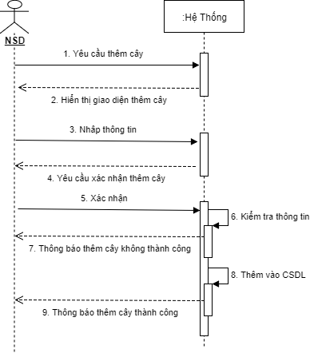

Hình 2.11. Biểu đồ tuần tự thêm cây

#### 2.4.1.2. Sửa cây

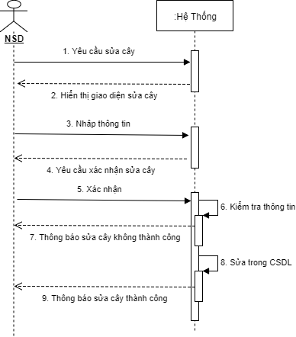

Hình 2.12. Biểu đồ tuần tự sửa cây

#### 2.4.1.3. Xóa cây

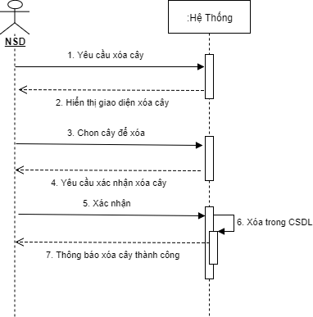

Hình 2.13. Biều đồ tuần tự xóa cây

#### 2.4.1.4. Tìm kiếm cây

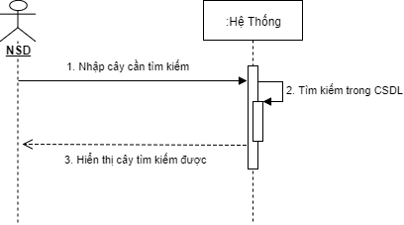

Hình 2.14. Biểu đồ tuần tự tìm kiếm cây

### 2.4.2. Gói quản lý nhóm cây

#### 2.4.2.1. Tìm kiếm nhóm cây

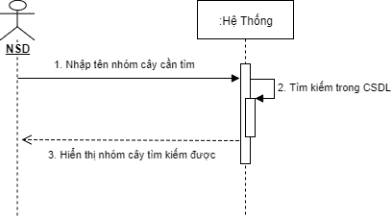

Hình 2.15. Biểu đồ tuần tự tìm kiếm nhóm cây

#### 2.4.2.2. Thêm nhóm cây

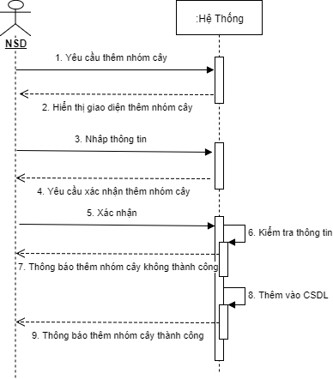

Hình 2.16. Biểu đồ tuần tự thêm nhóm cây

#### 2.4.2.3. Sửa nhóm cây

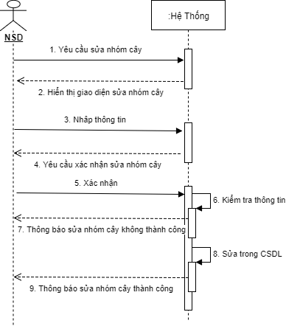

Hình 2.17. Biểu đồ tuần tự sửa nhóm cây

#### 2.4.2.4. Xóa nhóm cây

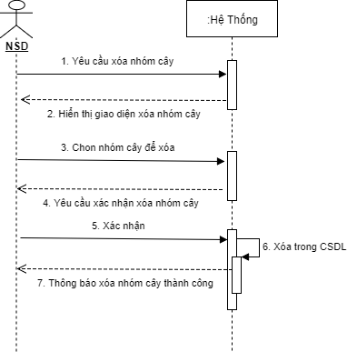

Hình 2.18. Biểu đồ tuần tự xóa nhóm cây

### 2.4.3. Gói quản lý nhân viên

#### 2.4.3.1. Tìm kiếm nhân viên

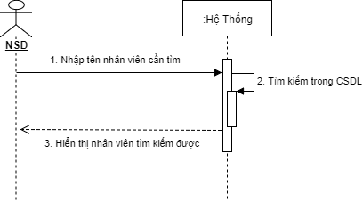

Hình 2.19. Biểu đồ tuần tự tìm kiếm nhân viên

#### 2.4.3.2. Thêm nhân viên

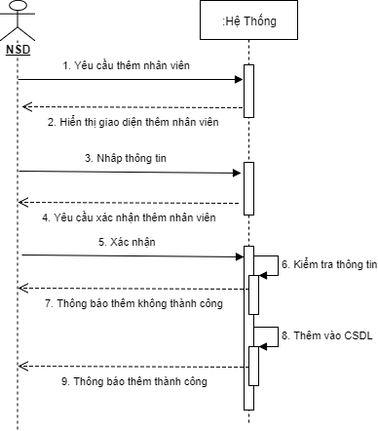

Hình 2.20. Biểu đồ tuần tự thêm nhân viên

#### 2.4.3.3. Sửa nhân viên

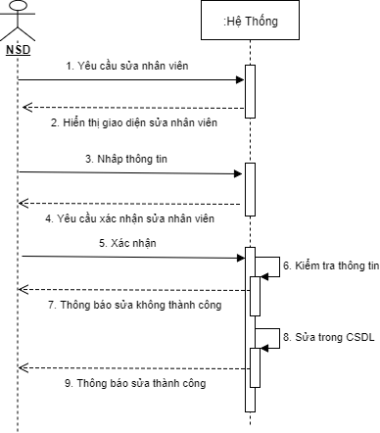

Hình 2.21. Biểu đồ tuần tự sửa nhân viên

#### 2.4.3.4. Xóa nhân viên

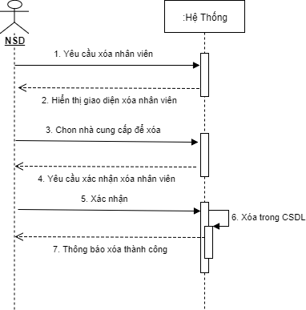

Hình 2.22. Biểu đồ tuần tự xóa nhân viên

### 2.4.4. Gói quản lý nhập hàng

#### 2.4.4.1. Tìm kiếm hóa đơn nhập hàng theo mã hóa đơn

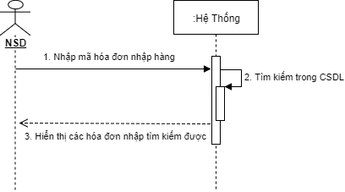

Hình 2.23. Biểu đồ tuần tự tìm kiếm hóa đơn nhập

hàng theo mã hóa đơn

#### 2.4.4.2. Tìm kiếm hóa đơn nhập hàng theo ngày tạo

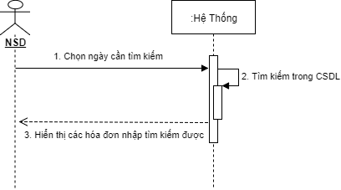

Hình 2.24. Biểu đồ tuần tự tìm kiếm hóa đơn

nhập hàng theo ngày tạo

#### 2.4.4.3. Xem chi tiết hóa đơn nhập hàng

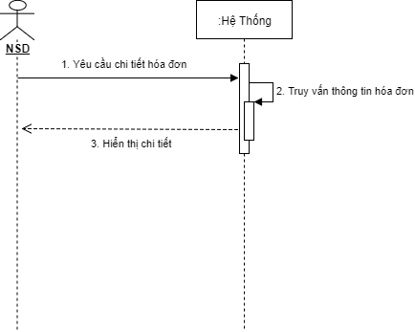

Hình 2.25. Biểu đồ tuần tự xem chi tiết hóa đơn nhập hàng

#### 2.4.4.4. Thêm hóa đơn nhập hàng

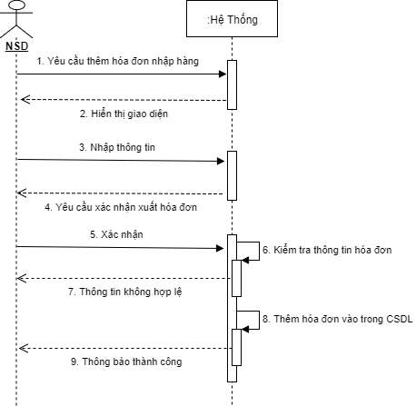

Hình 2.26. Biểu đồ tuần tự thêm hóa đơn xuất hàng

### 2.4.5. Gói quản lý xuất hàng

#### 2.4.5.1. Tìm kiếm hóa đơn xuất hàng theo mã hóa đơn

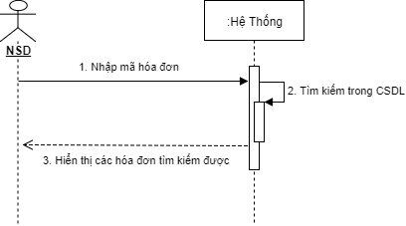

Hình 2.27. Biểu đồ tuần tự tìm kiếm hóa đơn xuất hàng

theo mã hóa đơn

#### 2.4.5.2. Tìm kiếm hóa đơn xuất hàng theo ngày tạo

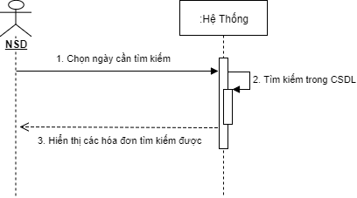

Hình 2.28. Biểu đồ tuần tự tìm kiếm hóa đơn

xuất hàng theo ngày tạo

#### 2.4.5.3. Xem chi tiết hóa đơn xuất hàng



Hình 2.29. Biểu đồ tuần tự xem chi tiết hóa đơn xuất hàng

#### 2.4.5.4. Thêm hóa đơn xuất hàng

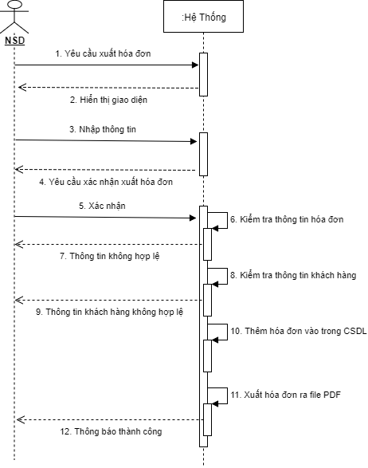

Hình 2.30. Biểu đồ tuần tự thêm hóa đơn xuất hàng

### 2.4.6. Gói quản lý khách hàng

#### 2.4.6.1. Thêm khách hàng

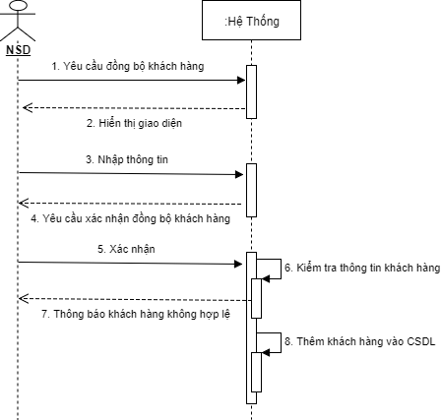

Hình 2.31. Biểu đồ tuần tự thêm khách hàng

#### 2.4.6.2. Sửa khách hàng

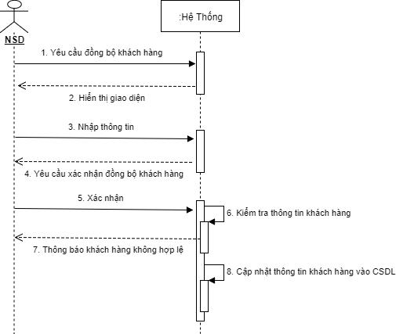

Hình 2.32. Biểu đồ tuần tự sửa khách hàng

### 2.4.7. Gói quản lý nhà cung cấp

#### 2.4.7.1. Tìm kiếm nhà cung cấp

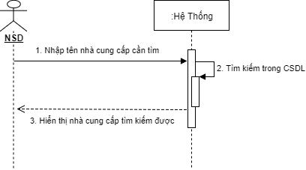

Hình 2.33. Biểu đồ tuần tự tìm kiếm nhà cung cấp

#### 2.4.7.2. Thêm nhà cung cấp

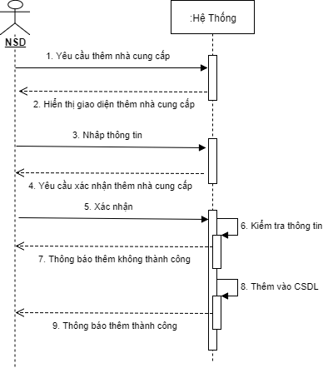

Hình 2.34. Biểu đồ tuần tự thêm nhà cung cấp

#### 2.4.7.3. Sửa nhà cung cấp

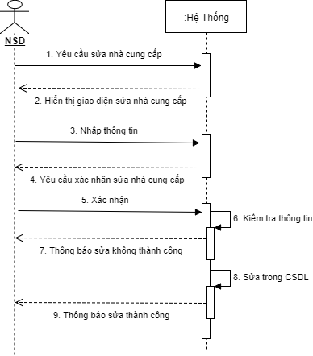

Hình 2.35. Biểu đồ tuần tự sửa nhà cung cấp

#### 2.4.7.4. Xóa nhà cung cấp

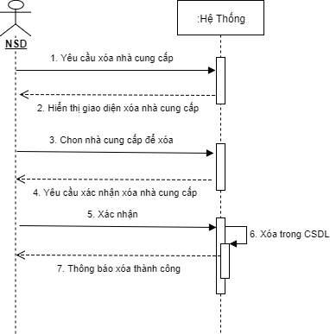

Hình 2.36. Biểu đồ tuần tự xóa nhà cung cấp

# CHƯƠNG 3

# THIẾT KẾ HỆ THỐNG

## 3.1. Thiết kế lớp

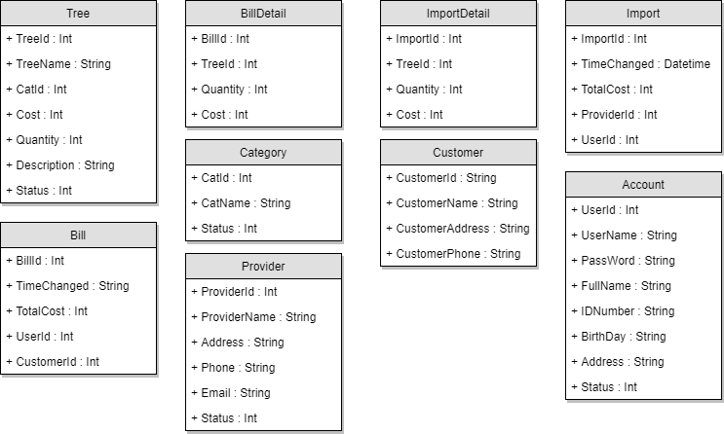

Hình 3.1. Thiết kế lớp chi tiết

## 3.2. Thông tin lớp

### 3.2.1. Tree (Lớp lưu thông tin cây)

|  |  |  |  |  |  |
| --- | --- | --- | --- | --- | --- |
| STT | Tên thuộc tính | Khóa chính | Khóa ngoại | Kiểu dữ liệu | Ý nghĩa |
| 1 | TreeId | x |  | Int | Mã cây |
| 2 | TreeName |  |  | String | Tên của cây |
| 3 | CatId |  | x | Int | Mã của nhóm cây hiện tại |
| 4 | Cost |  |  | Int | Giá của cây (VND) |
| 5 | Quantity |  |  | Int | Số lượng loại cây hiện tại trong hệ thống |
| 6 | Description |  |  | String | Mô tả thông tin của cây |
| 7 | Status |  |  | Int | Lưu lại trạng thái của cây.Nếu bằng 0 thì là cây không hoạt động trong hệ thống, ngược lại là 1 |

### 3.2.2. Category (Lớp lưu thông tin nhóm cây)

|  |  |  |  |  |  |
| --- | --- | --- | --- | --- | --- |
| STT | Tên thuộc tính | Khóa chính | Khóa ngoại | Kiểu dữ liệu | Ý nghĩa |
| 1 | CatId | x |  | Int | Mã nhóm cây |
| 2 | CatName |  |  | String | Tên của nhóm cây |
| 3 | Status |  |  | Int | Lưu lại trạng thái của nhóm cây.Nếu bằng 0 thì là nhóm cây không hoạt động trong hệ thống, ngược lại là 1 |

### 3.2.3. Customer (Lớp lưu thông tin khách hàng)

|  |  |  |  |  |  |
| --- | --- | --- | --- | --- | --- |
| STT | Tên thuộc tính | Khóa chính | Khóa ngoại | Kiểu dữ liệu | Ý nghĩa |
| 1 | CustomerId | x |  | String | Mã khách hàng (số CMT) |
| 2 | CustomerName |  |  | String | Tên khách hàng |
| 3 | CustomerAddress |  |  | String | Địa chỉ khách hàng |
| 4 | CustomerPhone |  |  | String | Số điện thoại của khách hàng |

### 3.2.4. Account (Lớp lưu thông tin nhân viên)

|  |  |  |  |  |  |
| --- | --- | --- | --- | --- | --- |
| STT | Tên thuộc tính | Khóa chính | Khóa ngoại | Kiểu dữ liệu | Ý nghĩa |
| 1 | UserId | x |  | Int | Mã nhân viên |
| 2 | UserName |  |  | String | Tên đăng nhập vào hệ thống |
| 3 | Password |  |  | String | Mật khẩu tài khoản |
| 4 | FullName |  |  | String | Tên nhân viên |
| 5 | IDName |  |  | String | Số CMT nhân viên |
| 6 | BirthDay |  |  | String | Ngày sinh |
| 7 | Address |  |  | String | Địa chỉ |
| 8 | Status |  |  | Int | Lưu lại trạng thái của nhóm cây.Nếu bằng 0 thì là nhóm cây không hoạt động trong hệ thống, ngược lại là 1 |

### 3.2.5. Provider (Lớp lưu thông tin nhà cung cấp)

|  |  |  |  |  |  |
| --- | --- | --- | --- | --- | --- |
| STT | Tên thuộc tính | Khóa chính | Khóa ngoại | Kiểu dữ liệu | Ý nghĩa |
| 1 | ProviderId | x |  | Int | Mã nhân viên |
| 2 | ProviderName |  |  | String | Tên đăng nhập vào hệ thống |
| 3 | Address |  |  | String | Mật khẩu tài khoản |
| 4 | Phone |  |  | String | Tên nhân viên |
| 5 | Email |  |  | String | Số CMT nhân viên |
| 6 | Status |  |  | Int | Ngày sinh |

### 3.2.6. Bill (Lớp lưu thông tin hóa đơn xuất hàng)

|  |  |  |  |  |  |
| --- | --- | --- | --- | --- | --- |
| STT | Tên thuộc tính | Khóa chính | Khóa ngoại | Kiểu dữ liệu | Ý nghĩa |
| 1 | BillId | x |  | Int | Mã hóa đơn xuất hàng |
| 2 | TimeChanged |  |  | DateTime | Thời gian tạo hóa đơn |
| 3 | TotalCost |  |  | Int | Tổng số tiền của hóa đơn |
| 4 | UserId |  | x | Int | Mã nhân viên tạo hóa đơn |
| 5 | CustomerId |  | x | String | Mã khách hàng |

### 3.2.7. BillDetail (Lớp lưu thông tin chi tiết hóa đơn xuất hàng)

|  |  |  |  |  |  |
| --- | --- | --- | --- | --- | --- |
| STT | Tên thuộc tính | Khóa chính | Khóa ngoại | Kiểu dữ liệu | Ý nghĩa |
| 1 | BillId | x |  | Int | Mã hóa đơn xuất hàng |
| 2 | TreeId | x |  | Int | Mã cây |
| 3 | Quantity |  |  | Int | Số lượng cây |
| 4 | Cost |  |  | Int | Giá của một cây |

### 3.2.8. Import (Lớp lưu thông tin hóa đơn nhập hàng)

|  |  |  |  |  |  |
| --- | --- | --- | --- | --- | --- |
| STT | Tên thuộc tính | Khóa chính | Khóa ngoại | Kiểu dữ liệu | Ý nghĩa |
| 1 | ImportId | x |  | Int | Mã hóa đơn nhập hàng |
| 2 | TimeChanged |  |  | DateTime | Thời gian tạo hóa đơn |
| 3 | TotalCost |  |  | Int | Tổng số tiền |
| 4 | ProviderId |  | x | Int | Mã nhà cung cấp |
| 5 | UserId |  | x | Int | Mã nhân viên tạo hóa đơn |

### 3.2.9. ImportDetail (Lớp lưu thông tin chi tiết hóa đơn nhập hàng)

|  |  |  |  |  |  |
| --- | --- | --- | --- | --- | --- |
| STT | Tên thuộc tính | Khóa chính | Khóa ngoại | Kiểu dữ liệu | Ý nghĩa |
| 1 | ImportId | x |  | Int | Mã hóa đơn nhập hàng |
| 2 | TreeId | x |  | Int | Mã cây |
| 3 | Quantity |  |  | Int | Số lượng cây |
| 4 | Cost |  |  | Int | Giá tiền của một cây |

## 3.3. Biểu đồ cơ sở dữ liệu

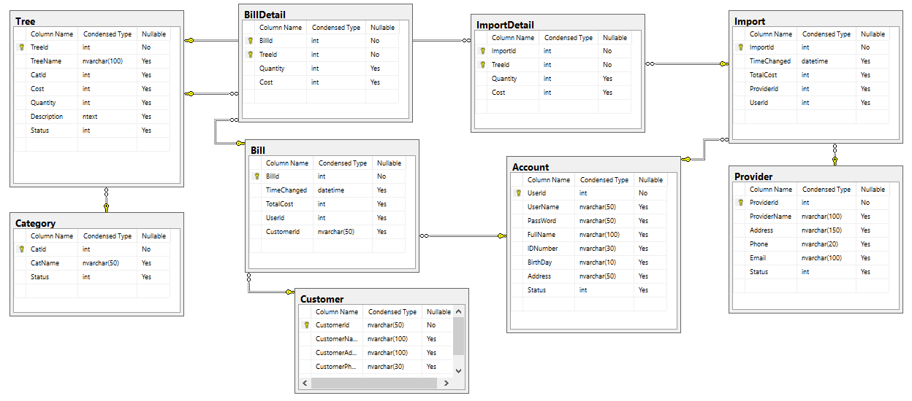

## 3.4. Thiết kế giao diện

### 3.4.1. Yêu cầu thiết kế

* Giao diện dễ hiểu, dễ sử dụng
* Đảm bảo tìm kiếm thông tin dễ dàng

### 3.4.2. Các chức năng chính

* Form đăng nhập
* Form quản lý cây
* Form thêm cây
* Form sửa cây
* Form quản lý nhóm cây
* Form thêm nhóm cây
* Form sửa nhóm cây
* Form quản lý hóa đơn xuất hàng
* Form thêm hóa đơn xuất hàng
* Form chi tiết hóa đơn xuất hàng
* Form quản lý nhà cung cấp
* Form thêm nhà cung cấp
* Form sửa nhà cung cấp
* Form quản lý nhập hàng
* Form thêm hóa đơn nhập hàng
* Form chi tiết hóa đơn nhập hàng
* Form quản lý nhân viên
* Form thêm nhân viên
* Form sửa nhân viên

# CHƯƠNG 4

# CÀI ĐẶT VÀ TRIỂN KHAI

## 4.1. Môi trường phát triển

Có nhiều môi trường và ngôn ngữ để xây dựng Hệ thống như: .Net, Java, PHP cùng với các hệ quản trị cơ sở dữ liệu SQL Server, MySQL, Oracle, Access… tuy nhiên .Net cung cấp khá nhiều thư viện cũng như công cụ lập trình dễ hiểu vì vậy em lựa chọn phát triển trên môi trường .Net với ngôn ngữ sử dụng là C# Windows Form Application và hệ quản trị SQL Server. Đây cũng là ngôn ngữ em được học tập trong chương trình đào tạo nên có những kiến thức cơ bản thuận tiện cho xây dựng Hệ thống. Trình biên dịch em sử dụng là Visual Studio 2013.

### 4.1.1. Giới thiệu sơ lược về nền tảng Windows Forms

#### 4.1.1.1. Windows Form là gì

Windows Form là một công nghệ của Microsoft, cho phép lập trình các ứng dụng Windows. Windows Forms ra đời vào năm 2003 và dần trở nên rất phổ biến trong giới lập trình viên, học sinh, sinh viên. Từ đó hàng triệu ứng dụng Windows Form được ra đời, đưa công nghệ thông tin xích lại gần hơn nữa với đời sống con người. Lập trình Windows Forms sử dụng ngôn ngữ C# và được chạy trên nền tảng .NET.

#### 4.1.1.2. Tìm hiểu sơ lược về ngôn ngữ lập trình C#

Vì ứng dụng Windows Forms được tạo ra bằng ngôn ngữ C# do đó các đặc điểm của nó phụ thuộc khá nhiều vào C#.

Đặc trưng của ngôn ngữ lập trình C#:

* Là một ngôn ngữ thuần hướng đối tượng.
* Là ngôn ngữ khá đơn giản với chỉ khoảng 80 từ khóa và hơn 10 kiểu dữ liệu.
* Cung cấp các đặc tính hướng thành phần(component-oriented) như là Property, Event.
* C# không khuyến khích sử dụng con trỏ như C++ nhưng nếu thực sự muốn dùng thì phải đánh dấu đây là mã không an toàn (unsafe).
* C# có bộ Garbage Collector sẽ tự động thu gom vùng nhớ khi không còn sử dụng nữa.
* C# đã loại bỏ đa kế thừa trong C++ mà thay vào đó sẽ hỗ trợ thực thi giao diện Interface.

Ưu điểm của ngôn ngữ lập trình C# :

* Gần gũi với các ngôn ngữ lập trình thông dụng (Java, C++, Pascal)
* Xây dựng dựa trên nền tảng của các ngôn ngữ lập trình mạnh mẽ nên thừa hưởng những ưu điểm của ngôn ngữ đó.
* Có nhiều IDE mạnh hỗ trợ như Visual Studio
* Hỗ trợ đa luồng (Multithread)
* Cải tiến các khuyết điểm của C/C++ như con trỏ, hiệu ứng phụ…
* Dễ tiếp cận, dễ phát triển

Nhược điểm của ngôn ngữ lập trình C# :

* Nhược điểm lớn nhất là chỉ chạy Windows và có cài .NET Framework
* Thao tác với phần cứng yếu hơn các ngôn ngữ khác

### 4.1.2. Ưu điểm, nhược điểm của Windows Forms

Ưu điểm:

* Giao diện kéo thả dễ sử dụng
* IDE hỗ trợ rất mạnh mẽ là Visual Studio
* Dễ dàng gắn các sự kiện vào các Control
* Dễ dàng kết nối , hiển thị dữ liệu trong cơ sở dữ liệu
* Chỉ cần sử dụng thêm các component như DevExpress có thể tạo ra các giao diện hiện đại, phù hợp với mọi yêu cầu
* Được viết bởi ngôn ngữ C# nên Windows Forms được thừa hưởng tính mạnh mẽ, mềm dẻo và đơn giản của C#
* Được nhiều doanh nghiệp sử dụng để tạo ra các phần mềm quản lý, tính tiền, thống kê…
* Được nhiều lập trình viên dùng để tạo ra các tool đơn giản,nâng cao năng suất làm việc

Nhược điểm:

* Chỉ chạy trên Windows và có cài .NET Framework
* Vì ra đời từ khá lâu nên có một số điểm đã lạc hậu, không theo kịp các nền tảng hiện thời như Electron

### 4.1.3. Tương lai của Windows Forms

Để xây dựng được một ứng dụng Windows Form khá nhanh và đơn giản vì vậy trong tương lai, nền tảng Windows Forms vẫn sẽ tồn tại. Cộng thêm với việc số lượng người sử dụng máy tính Windows là rất nhiều nên nhu cầu về các phần mềm trên hệ điều hành này vẫn là khá lớn.

Các doanh nghiệp, cơ quan nhà nước vẫn cần những phần mềm quản lý đơn giản, dễ sử dụng, chi phí rẻ, thời gian xây dựng nhanh chóng, do đó Windows Forms vẫn là một sự lựa chọn hoàn hảo.

Trong nhiều trường đại học hiện nay vẫn giảng dạy, học tập C# và Windows Forms là vì những ưu điểm của chúng được các ngôn ngữ lập trình, thư viện hiện đại kế thừa. Do đó học Windows Forms chính là xây dựng một nền tảng vững chắc để học các công nghệ hiện đại hơn.

## 4.2. Giao diện chương trình

### 4.2.1. Giao diện đăng nhập

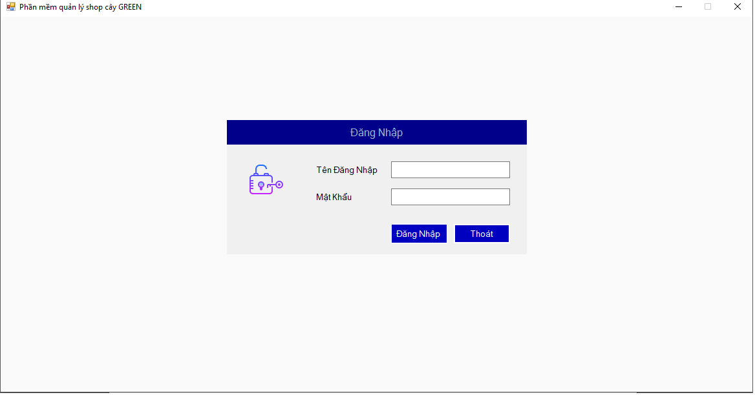

Hình 4.1. Giao diện đăng nhập

* Tên giao diện : Đăng nhập
* Người sử dụng : Quản trị viên, nhân viên
* Các thao tác : Nhập tên đăng nhập và mật khẩu sau đó ấn đăng nhập. Người dùng cũng có thể ấn thoát.
* Kết quả : Nếu đăng nhập thành công thì chương trình sẽ vào giao diện quản lý. Nếu ấn thoát thì sẽ tắt chương trình

### 4.2.2. Giao diện quản lý cây

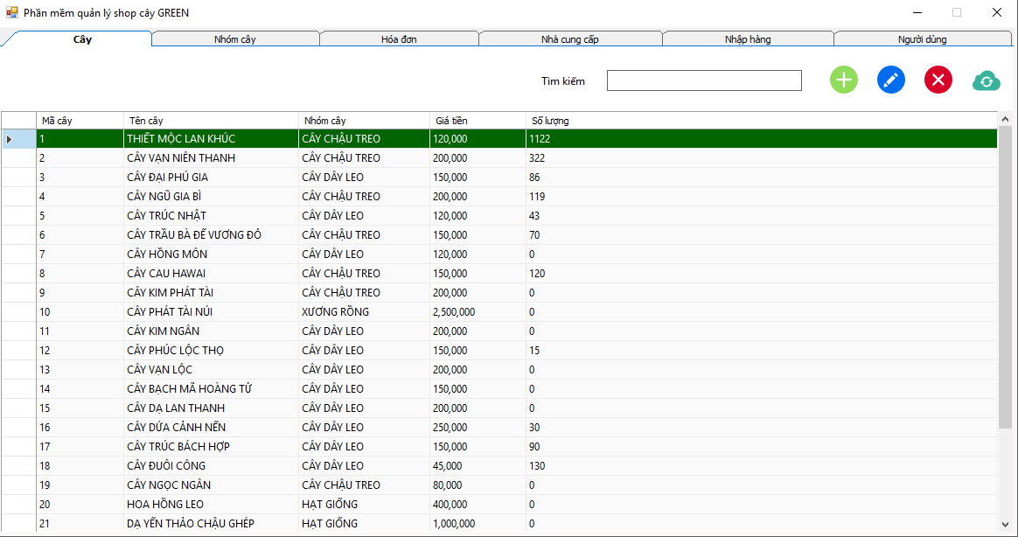

Hình 4.2. Giao diện quản lý cây

* Tên giao diện : Quản lý cây
* Người sử dụng : Quản trị viên
* Các thao tác : Thêm cây , sửa cây , xóa cây và tìm kiếm cây
* Kết quả : Khi chọn từng thao tác cụ thể thì chương trình sẽ vào giao diện cụ thể để thực hiện các chức năng đó

### 4.2.3. Giao diện thêm cây

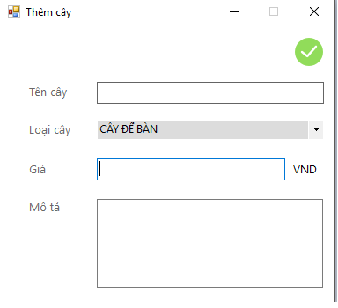

Hình 4.3. Giao diện thêm cây

* Tên giao diện : Thêm cây
* Người sử dụng : Quản trị viên
* Các thao tác : Nhập thông tin về cây cần tạo sau đó ấn thêm cây
* Kết quả : Nếu thông tin nhập vào hợp lệ, chương trình sẽ thêm cây mới vào trong hệ thống và hiển thị thông báo thành công. Nếu thêm cây không thành công, hệ thống sẽ hiển thị thông báo thêm cây thất bại kèm lý do thông tin cây không hợp lệ

### 4.2.4. Giao diện sửa cây

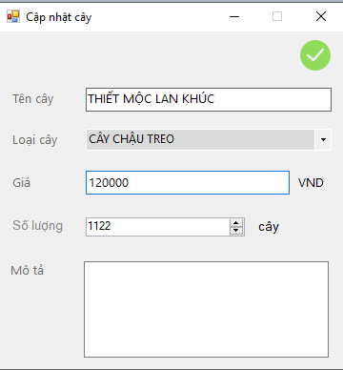

Hình 4.4. Giao diện sửa cây

* Tên giao diện : Sửa cây
* Người sử dụng : Quản trị viên
* Các thao tác : Nhập thông tin vào các trường cần sửa sau đó ấn sửa cây
* Kết quả : Nếu thông tin nhập vào hợp lệ, chương trình sẽ sửa cây ở trong hệ thống và hiển thị thông báo thành công. Nếu sửa cây không thành công, hệ thống sẽ hiển thị thông báo sửa cây thất bại kèm lý do thông tin cây không hợp lệ

### 4.2.5. Giao diện quản lý nhóm cây

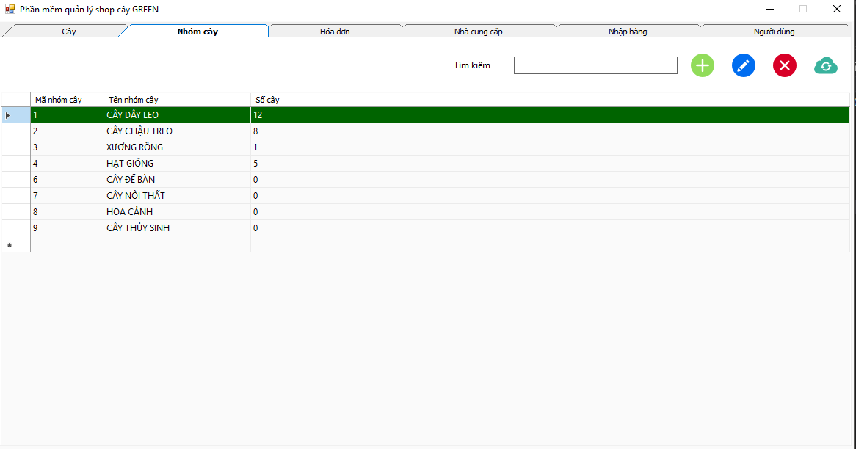

Hình 4.5. Giao diện quản lý nhóm cây

* Tên giao diện : Quản lý nhóm cây
* Người sử dụng : Quản trị viên
* Các thao tác : Thêm nhóm cây , sửa nhóm cây , xóa nhóm cây và tìm kiếm nhóm cây
* Kết quả : Khi chọn từng thao tác cụ thể thì chương trình sẽ vào giao diện cụ thể để thực hiện các chức năng đó

### 4.2.6. Giao diện thêm nhóm cây

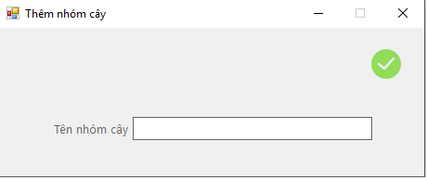

Hình 4.6. Giao diện thêm nhóm cây

* Tên giao diện : Thêm nhóm cây
* Người sử dụng : Quản trị viên
* Các thao tác : Nhập thông tin về nhóm cây cần tạo sau đó ấn thêm nhóm cây
* Kết quả : Nếu thông tin nhập vào hợp lệ, chương trình sẽ thêm nhóm cây mới vào trong hệ thống và hiển thị thông báo thành công. Nếu thêm nhóm cây không thành công, hệ thống sẽ hiển thị thông báo thêm nhóm cây thất bại kèm lý do thông tin nhóm cây không hợp lệ

### 4.2.7. Giao diện sửa nhóm cây

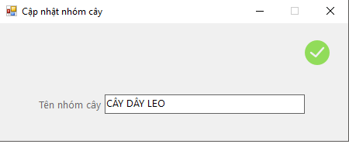

Hình 4.7. Giao diện sửa nhóm cây

* Tên giao diện : Sửa nhóm cây
* Người sử dụng : Quản trị viên
* Các thao tác : Nhập thông tin vào các trường cần sửa sau đó ấn sửa nhóm cây
* Kết quả : Nếu thông tin nhập vào hợp lệ, chương trình sẽ sửa nhóm cây ở trong hệ thống và hiển thị thông báo thành công. Nếu sửa nhóm cây không thành công, hệ thống sẽ hiển thị thông báo sửa nhóm cây thất bại kèm lý do thông tin nhóm cây không hợp lệ

### 4.2.8. Giao diện quản lý hóa đơn xuất hàng

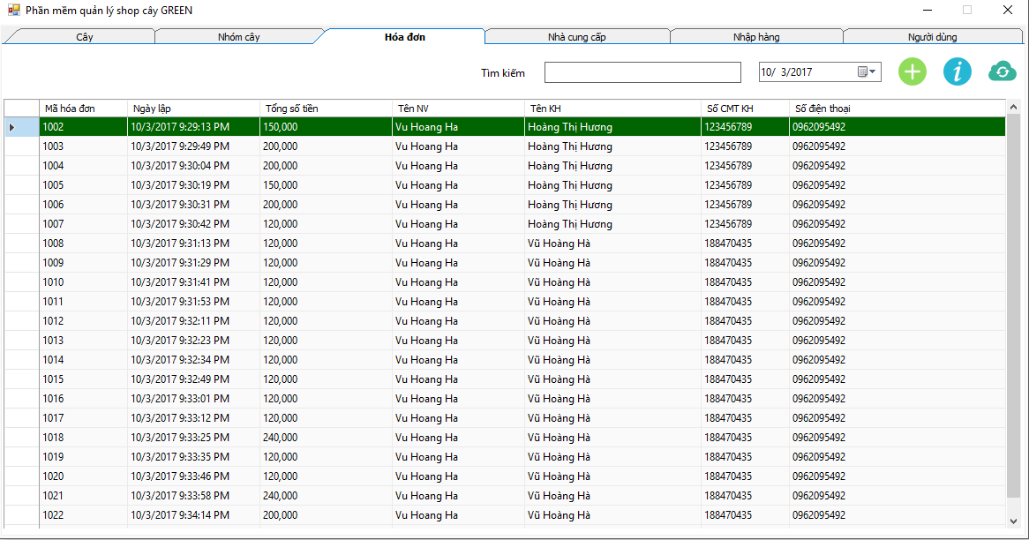

Hình 4.8. Giao diện quản lý hóa đơn xuất hàng

* Tên giao diện : Quản lý hóa đơn xuất hàng
* Người sử dụng : Quản trị viên, Nhân viên
* Các thao tác : Tìm kiếm hóa đơn xuất hàng theo mã hóa đơn và theo ngày, thêm hóa đơn xuất hàng, xem chi tiết hóa đơn xuất hàng
* Kết quả : Khi chọn từng thao tác cụ thể thì chương trình sẽ vào giao diện cụ thể để thực hiện các chức năng đó

### 4.2.9. Giao diện thêm hóa đơn xuất hàng

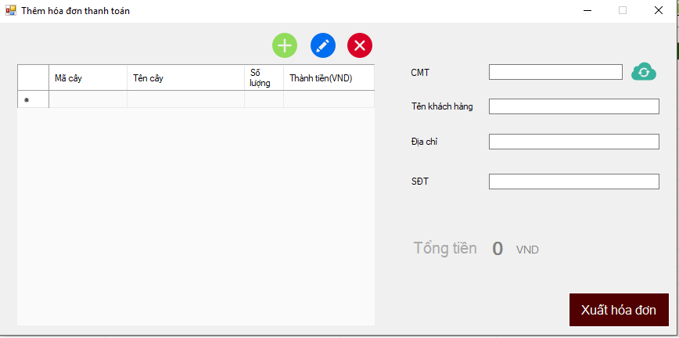

Hình 4.9. Giao diện thêm hóa đơn xuất hàng

* Tên giao diện : Thêm hóa đơn xuất hàng
* Người sử dụng : Quản trị viên, Nhân viên
* Các thao tác : Nhập thông tin khách hàng, nhập cây khách hàng đã mua và số lượng vào trong hóa đơn sau đó ấn đồng bộ khách hàng rồi đến xuất hóa đơn
* Kết quả : Nếu thông tin khách hàng nhập vào hợp lệ, chương trình sẽ đồng bộ thông tin khách hàng vào trong hệ thống, ngược lại chương trình sẽ hiển thị thông báo đồng bộ khách hàng thất bại và lý do. Nếu đồng bộ khách hàng thành công, thông tin về cây và số lượng khách hàng mua cũng hợp lệ, hệ thống sẽ ghi nhận thông tin hóa đơn vào trong cơ sở dữ liệu và xuất hóa đơn ra file PDF. Nếu trong trường hợp thông tin hóa đơn không hợp lệ, hệ thống sẽ đưa ra thông báo lý do không hợp lệ

### 4.2.10. Giao diện chi tiết hóa đơn xuất hàng

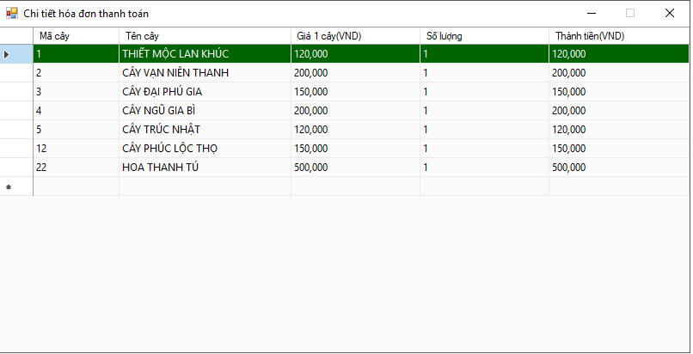

Hình 4.10. Giao diện chi tiết hóa đơn xuất hàng

* Tên giao diện : Xem chi tiết hóa đơn xuất hàng
* Người sử dụng : Quản trị viên, Nhân viên
* Các thao tác : Không có
* Kết quả : Không có

### 4.2.11. Giao diện quản lý nhà cung cấp

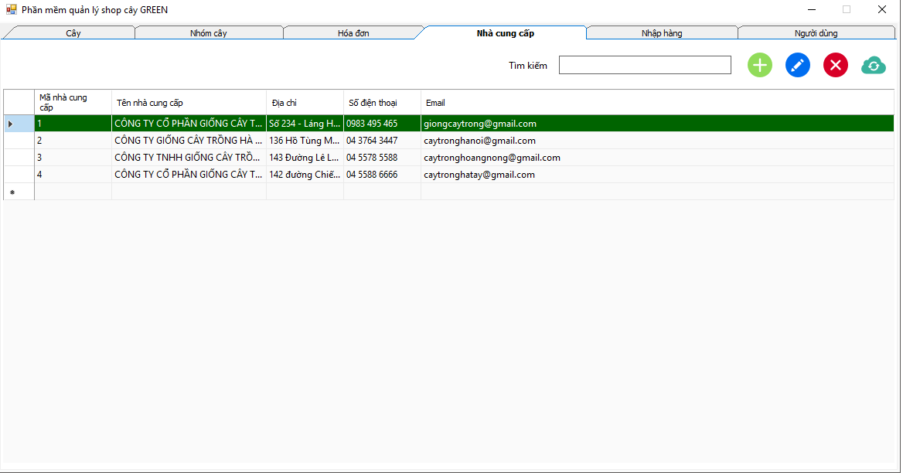

Hình 4.11. Giao diện quản lý nhà cung cấp

* Tên giao diện : Quản lý nhà cung cấp
* Người sử dụng : Quản trị viên
* Các thao tác : Thêm nhà cung cấp , sửa nhà cung cấp, xóa nhà cung cấp và tìm kiếm nhà cung cấp
* Kết quả : Khi chọn từng thao tác cụ thể thì chương trình sẽ vào giao diện cụ thể để thực hiện các chức năng đó

### 4.2.12. Giao diện thêm nhà cung cấp

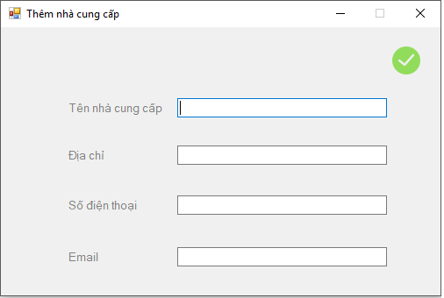

Hình 4.12. Giao diện thêm nhà cung cấp

* Tên giao diện : Thêm nhà cung cấp
* Người sử dụng : Quản trị viên
* Các thao tác : Nhập thông tin về nhà cung cấp cần tạo sau đó ấn thêm nhà cung cấp
* Kết quả : Nếu thông tin nhập vào hợp lệ, chương trình sẽ thêm nhà cung cấp mới vào trong hệ thống và hiển thị thông báo thành công. Nếu thêm nhà cung cấp không thành công, hệ thống sẽ hiển thị thông báo thêm nhà cung cấp thất bại kèm lý do thông tin nhà cung cấp không hợp lệ

### 4.2.13. Giao diện sửa nhà cung cấp

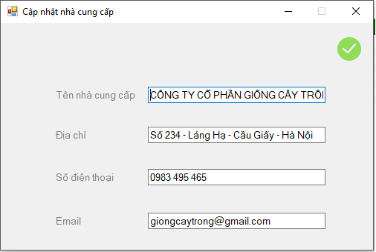

Hình 4.13. Giao diện sửa nhà cung cấp

* Tên giao diện : Sửa nhà cung cấp
* Người sử dụng : Quản trị viên
* Các thao tác : Nhập thông tin vào các trường cần sửa sau đó ấn sửa nhóm nhà cung cấp
* Kết quả : Nếu thông tin nhập vào hợp lệ, chương trình sẽ sửa nhà cung cấp ở trong hệ thống và hiển thị thông báo thành công. Nếu sửa nhà cung cấp không thành công, hệ thống sẽ hiển thị thông báo sửa nhà cung cấp thất bại kèm lý do thông tin nhà cung cấp không hợp lệ

### 4.2.14. Giao diện quản lý nhập hàng

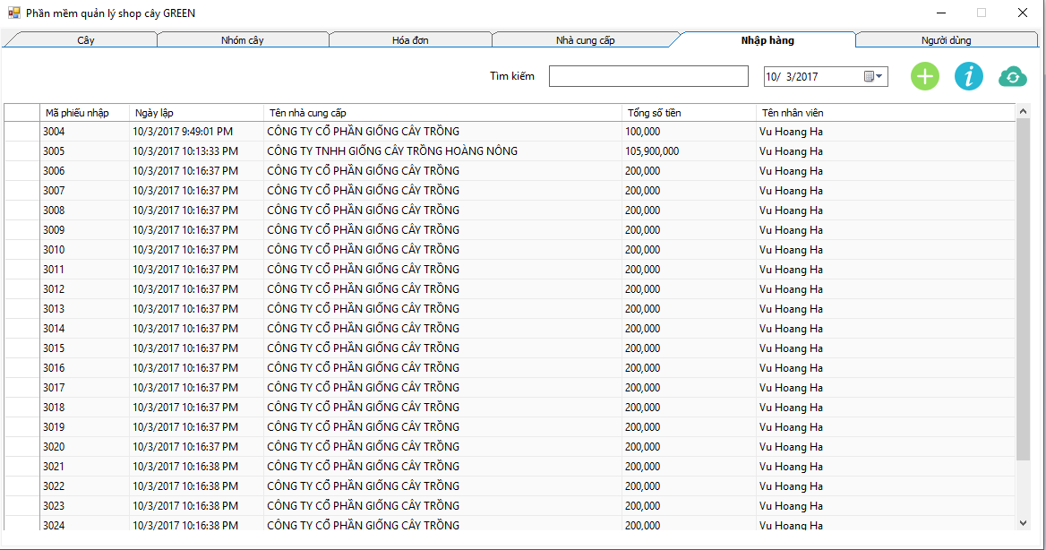

Hình 4.14. Giao diện quản lý nhập hàng

* Tên giao diện : Quản lý hóa đơn nhập hàng
* Người sử dụng : Quản trị viên
* Các thao tác : Tìm kiếm hóa đơn nhập hàng theo mã hóa đơn và theo ngày, thêm hóa đơn nhập hàng, xem chi tiết hóa đơn nhập hàng
* Kết quả : Khi chọn từng thao tác cụ thể thì chương trình sẽ vào giao diện cụ thể để thực hiện các chức năng đó

### 4.2.15. Giao diện thêm hóa đơn nhập hàng

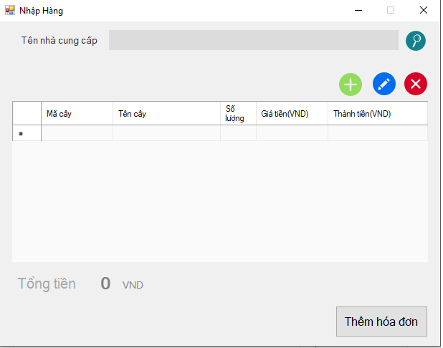

Hình 4.15. Giao diện thêm hóa đơn nhập hàng

* Tên giao diện : Thêm hóa đơn nhập hàng
* Người sử dụng : Quản trị viên
* Các thao tác : Nhập thông tin hóa đơn sau đó ấn thêm hóa đơn
* Kết quả : Nếu thông tin hóa đơn nhập hàng hợp lệ, hệ thống sẽ thêm hóa đơn nhập hàng vào trong cơ sở dữ liệu đồng thời hiển thị thông báo thêm hóa đơn nhập hàng thành công. Ngược lại, hệ thống sẽ hiển thị thông báo thêm hóa đơn nhập hàng không thành công kèm theo lý do thông tin không hợp lệ

### 4.2.16. Giao diện chi tiết hóa đơn nhập hàng

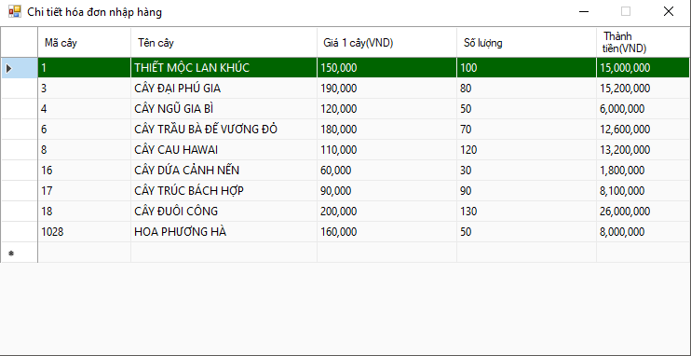

Hình 4.16. Giao diện chi tiết hóa đơn nhập hàng

* Tên giao diện : Xem chi tiết hóa đơn xuất hàng
* Người sử dụng : Quản trị viên, Nhân viên
* Các thao tác : Không có
* Kết quả : Không có

### 4.2.17. Giao diện quản lý nhân viên

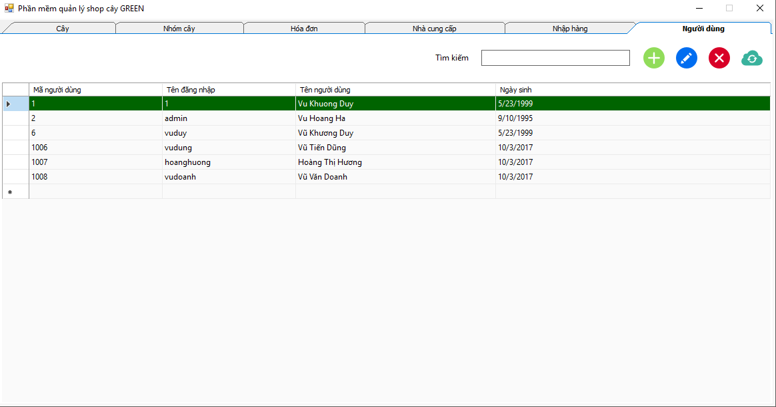

Hình 4.17. Giao diện quản lý nhân viên

* Tên giao diện : Quản lý nhân viên
* Người sử dụng : Quản trị viên
* Các thao tác : Thêm nhân viên , sửa nhân viên, xóa nhân viên và tìm kiếm nhân viên
* Kết quả : Khi chọn từng thao tác cụ thể thì chương trình sẽ vào giao diện cụ thể để thực hiện các chức năng đó

### 4.2.18. Giao diện thêm nhân viên

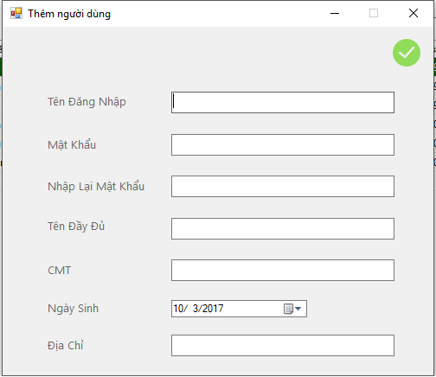

Hình 4.18. Giao diện thêm nhân viên

* Tên giao diện : Thêm nhân viên
* Người sử dụng : Quản trị viên
* Các thao tác : Nhập thông tin về nhân viên cần tạo sau đó ấn thêm nhân viên
* Kết quả : Nếu thông tin nhập vào hợp lệ, chương trình sẽ thêm nhân viên mới vào trong hệ thống và hiển thị thông báo thành công. Nếu thêm nhân viên không thành công, hệ thống sẽ hiển thị thông báo thêm nhân viên thất bại kèm lý do thông tin nhân viên không hợp lệ

### 4.2.19. Giao diện sửa nhân viên

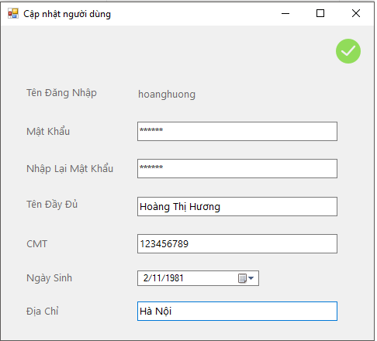

Hình 4.19. Giao diện sửa nhân viên

* Tên giao diện : Sửa nhân viên
* Người sử dụng : Quản trị viên
* Các thao tác : Nhập thông tin vào các trường cần sửa sau đó ấn sửa nhân viên
* Kết quả : Nếu thông tin nhập vào hợp lệ, chương trình sẽ sửa nhân viên ở trong hệ thống và hiển thị thông báo thành công. Nếu sửa nhân viên không thành công, hệ thống sẽ hiển thị thông báo sửa nhân viên thất bại kèm lý do thông tin nhân viên không hợp lệ

# KẾT LUẬN

Trong phần này em sẽ trình bày những kết quả đạt được sau khi hoàn thành khóa luận, những han chế của khóa luận và hướng phát triển hệ thống

1. Những kết quả đạt được

Trong quá trình tìm hiểu và hoàn thành khóa luận, em đã đạt được một số kết quả như sau:

* Hiểu rõ hơn về ngôn ngữ C# và lập trình ứng dụng Windows Forms
* Hiểu rõ hơn về cơ sở dữ liệu SQL Server
* Biết cách sử dụng Visual Studio
* Nâng cao kỹ năng tìm kiếm tài liệu trên mạng, khả năng dịch tài liệu tiếng anh
* Tìm hiểu cách thức một shop cây cảnh hoạt động

2. Hạn chế

Do thời gian có hạn, kinh nghiệm làm việc của bản thân còn hạn chế và do quản lý một cửa hàng cây quá phức tạp nên em chưa thể hoàn thành tốt nhất tất cả các chức năng của hệ thống.

Sau đây là những hạn chế của hệ thống:

* Nên tách phần đồng bộ khách hàng ra một form riêng, không để chung với thêm hóa đơn xuất hàng sẽ gây ra tình trạng khó sử dụng, chức năng không được tách biệt rõ ràng.
* Nên có thêm chức năng quản lý khách hàng nhằm nắm được thông tin khách hàng một cách đầy đủ nhất có thể
* Nên có thêm chức năng xuất báo cáo thu-chi hàng tháng từ đó giúp người dùng có thể nắm bắt tốt nhất về hoạt động kinh doanh của shop, từ đó khắc phục những khuyết điểm còn tồn tại,và đưa ra những định hướng phát triển trong tương lai
* Giao diện chương trình chưa được thân thiện
* Nên có thêm chức năng giảm giá với các khách hàng mua nhiều ở shop

3. Hướng phát triển

Do nhu cầu thực tiễn hiện nay và sự áp dụng rộng rãi của máy tính vào trong đời sống nên đòi hỏi phần mềm làm ra phải ngày càng tốt hơn, rẻ hơn, đẹp hơn và thân thiện hơn.

Hướng phát triển của hệ thống là hoàn thiện các chức năng đã mô tả và mở rộng thêm một số chức năng như sau:

* Tích hợp chức năng Real-time vào màn hình quản lý khi thêm, sửa , xóa cây, nhóm cây, nhân viên, nhà cung cấp
* Nghiên cứu thêm chức năng cảnh báo khi một cây trong hệ thống có số lượng dưới mức cho phép
* Tích hợp thêm chức năng đưa ra báo cáo về những cây được tiêu thụ nhiều và ít ở shop
* Tích hợp thêm chức năng giảm giá cho những khách hàng thường xuyên mua hàng

# TÀI LIỆU THAM KHẢO

1.*Tài liệu học lập trình C# cơ bản và nâng cao (*[*http://vietjack.com/csharp/hoc_c_sharp_co_ban_nang_cao.jsp*](http://vietjack.com/csharp/hoc_c_sharp_co_ban_nang_cao.jsp)*)*

*2. Bài giảng môn phân tích thiết kế hệ thống thông tin – Nguyễn Hoài Anh, Học viện kỹ thuật quân sự, 2013*

*3. Tài liệu học SQL cơ bản và nâng cao (*[*http://vietjack.com/sql/*](http://vietjack.com/sql/)*)*

*4. Bài giảng Thiết kế cơ sở dữ liệu – Đào Thanh Tĩnh, Học viện kỹ thuật quân sự, 2014*